Государственные нормативы в области архитектуры, градостроительства и строительства
СВОД ПРАВИЛ РЕСПУБЛИКИ КАЗАХСТАН
СП РК 2.01-102-2014
Проектирование гидроизоляции подземных частей зданий и сооружений
Design waterproofing of underground parts of buildings and structures

СОДЕРЖАНИЕ

ВВЕДЕНИЕ
1. ОБЛАСТЬ ПРИМЕНЕНИЯ
2. НОРМАТИВНЫЕ ССЫЛКИ
3. ТЕРМИНЫ И ОПРЕДЕЛЕНИЯ
4. ПРИЕМЛЕМЫЕ РЕШЕНИЯ
4.1 Общие положения
4.2 Типы гидроизоляций
4.3 Гидроизоляция деформационных швов и пропуска труб
4.4 Конструкция гидроизоляции
4.5 Гидроизоляция подземных сооружений, возводимых специальными способами
Приложение А (информационное). Примеры устройства гидроизоляции подземных сооружений, деформационных швов, сопряжения закладных изделий с гидроизоляцией
Приложение Б (информационное). Примеры устройства гидроизоляции фундаментов при воздействии агрессивных подземных вод
БИБЛИОГРАФИЯ

ВВЕДЕНИЕ

Настоящий свод правил СП РК Х.ХХ-ХХ-2014 «Проектирование гидроизоляции подземных частей зданий и сооружений» разработан на основе положений технических регламентов Республики Казахстан «Требования к безопасности зданий и сооружений, строительных материалов и изделий», «Общие требования к пожарной безопасности», строительных норм и действующих нормативно-технических документов Республики Казахстан.
В своде правил приводятся приемлемые строительные решения и параметры, обеспечивающих выполнение требований к рабочим характеристикам соответствующих строительных норм.

1. ОБЛАСТЬ ПРИМЕНЕНИЯ

1.1 Настоящий свод правил распространяется на проектирование гидроизоляции подземных частей, вновь строящихся и реконструируемых промышленных предприятий, жилых и общественных зданий и сооружений.
1.2 Настоящие правила не распространяются на гидроизоляцию специальных сооружений (метрополитенов, гидротехнических и др.).

2. НОРМАТИВНЫЕ ССЫЛКИ

Для применения настоящего свода правил необходимы следующие ссылочные нормативные документы:
СНиП РК 2.01-19-2004 (изд. 2005) «Защита строительных конструкций от коррозии»;
СНиП II-89-80* «Генеральные планы промышленных предприятий»;
СНиП РК 2.04-03-2002 «Строительная теплотехника»;
СНиП 2.03.01-84* «Бетонные и железобетонные конструкции. Основные положения»;
СНиП РК 5.03-34-2005 «Бетонные и железобетонные конструкции. Основные положения»
ГОСТ 30693-2000 «Мастики кровельные и гидроизоляционные. Общие технические условия»;
ГОСТ 9128-2013 «Смеси асфальтобетонные, полимерасфальтобетонные, асфальтобетон, полимерасфальтобетон для автомобоильных дорог и аэродромов. Технические условия»;
ГОСТ 9128-2013 «Смеси асфальтобетонные, полимерасфальтобетонные, асфальтобетон, полимерасфальтобетон для автомобоильных дорог и аэродромов. Технические условия»;
ГОСТ 16310-80* «Соединения сварные из полиэтилена, полипропилена и винипласта. Основные типы, конструктивные элементы и размеры».
ПРИМЕЧАНИЕ. При пользовании настоящим сводом правил целесообразно проверить действие ссылочных документов по информационным «Перечню нормативных правовых и нормативно - технических актов в сфере архитектуры, градостроительства и строительства, действующих на территории Республики Казахстан», «Указателю нормативных документов по стандартизации Республики Казахстан» и «Указателю межгосударственных нормативных документов», составляемых ежегодно по состоянию на текущий год. Если ссылочный документ заменен (изменен), то при пользовании настоящим нормативом следует руководствоваться замененным (измененным) документом. Если ссылочный документ отменен без замены, то положение, в котором дана ссылка на него, применяется в части, не затрагивающей эту ссылку.

3. ТЕРМИНЫ И ОПРЕДЕЛЕНИЯ

В настоящем своде правил применены термины и определения, приведенные в нормативе, указанных в Разделе 2, а также использованы следующие термины и соответствующие им определения:
3.1 Агрессивная среда: Среда, воздействие которой вызывает коррозию строительного материала в изделии или конструкции.
3.2 Антикоррозионные покрытия: Тонкослойные покрытия на изделиях и конструкциях для защиты от коррозионного воздействия внешней среды и придания изделиям декоративного вида. Основные виды антикоррозионных покрытий: металлические, лакокрасочные, стеклоэмали, оксидные пленки, покрытие резиной пленки, пластмассовые и битумные смазки.
3.3 Битумные материалы: Материалы на основе природных асфальтов или нефтяных битумов.
3.4 Влагоемкость: Способность вещества поглощать и удерживать определенное количество влаги, выражаемое в весовых или объемных единицах. Различают влагоемкость гигроскопическую, максимальную молекулярную, капиллярную, полную.
3.5 Водоупор или водоупорный слой грунта: Малопроницаемый слой грунта, фильтрацией подземных вод через который можно пренебречь.
3.6 Гидроизоляционные материалы: Материалы для защиты строительных конструкций, зданий и сооружений от вредного воздействия воды и химически агрессивных водных растворов.
3.7 Грунтовые воды: Подземные воды первого от поверхности земли постоянного водоносного горизонта, не имеющего сверху сплошной кровли водонепроницаемых пород, не обладают напором и подвержены сезонным колебаниям уровня и дебита.
3.8 Дополнительный водоизоляционный ковер (рулонный или мастичный): Слои из рулонных материалов или мастик, армированных стекломатериалами, выполняемые для усиления основного водоизоляционного ковра в местах примыканий к стенам, шахтам и другим конструктивным элементам.
3.9 Защитное покрытие: Покрытие, создаваемое на поверхности строительного изделия или конструкции для предохранения их поверхности от воздействия агрессивных сред: влажной атмосферы, кислот, солей, щелочей, горячих газов, истирания.
3.10 Дрена: Подземный искусственный водоток (труба, скважина, полость) для сбора и отвода почвенно грунтовых вод.
3.11 Дренаж: Система труб (дрен), скважин и других устройств для сбора и отвода грунтовых вод с целью понижения уровня, осушения массива грунта у здания (сооружения), снижения фильтрационного давления.
3.12 Жидкая агрессивная среда: Среда, агрессивное воздействие которой определяется составом и свойствами ее жидкой фазы.
3.13 Капиллярное поднятие: Поднятие воды в капиллярных пустотах над свободным уровнем гравитационной воды под воздействием поверхностного натяжения на границе раздела вода воздух.
3.14 Коррозия строительного материала: Необратимый процесс ухудшения характеристик и свойств строительного материала в конструкции в результате химического и (или) физико химического и (или) биологического воздействий или процессов в самом материале.
3.15 Максимальное капиллярное поднятие: Наибольшая высота, на которую вода может подняться капиллярными силами.
3.16 Напор: Потенциальная энергия единицы массы воды, сосредоточенной в геометрической точке, находящейся на той или иной высоте над нулевой плоскостью сравнения.
3.17 Неустановившийся уровень: Уровень подземных вод, положение которых меняется во времени.
3.18 Относительная влажность: Отношение массы воды в породе к объему пор.
3.19 Подземные воды: Воды, находящиеся в толщах горных пород земной коры во всех физических состояниях.
3.20 Пластифицирующие добавки: Вещества, увеличивающие подвижность бетонной смеси.
3.21 Полимерцементный раствор (бетон): Раствор (бетон), состоящий из цемента, добавок полимера и заполнителя песка (щебня).
3.22 Полиэтилен: Продукт полимеризации этилена, применяющийся для производства пластических масс.
3.23 Пороизол: Строительный материал в виде пористых эластичных жгутов, изготовленных из смеси битума и резины.
3.24 Рубероид: Рулонный материал, изготовленный пропиткой кровельного картона легкоплавкими нефтяными битумами с последующим покрытием его с обеих сторон тугоплавким нефтяным битумом и бронирующей посыпкой (тальком, асбестом и т.д.).
3.25 Стеклорубероид: рулонный материал, получаемый путем двухстороннего нанесения битумного (битуморезинового или битумополимерного) вяжущего на стекловолокнистый холст. Стеклорубероид покрывается с одной или двух сторон сплошным слоем посыпки.
3.26 Текстолит: Слоистый пластик из природного волокна (гл. обр. хлопкового) и полимерного связующего, например феноло или крезоло формальдегидной смолы.
3.27 Толь: Кровельный и гидроизоляционный материал, получаемый пропиткой кровельного картона каменноугольными или сланцевыми дегтевыми продуктами.
3.28 Уровень подземных вод: Положение свободной или пьезометрической поверхности подземных вод в данной точке по отношению к любой плоскости сравнения. Может быть установившейся или неустановившейся, постоянной или непостоянной.
3.29 Фильтрация: Движение жидкости (воды, нефти) или газа (воздуха, природного газа) сквозь пористую среду в естественных пластах грунта под поверхностью земли. Фильтрацией также является просачивание воды сквозь грунты и даже бетон (например, через тела земляных и бетонных плотин).
3.30 Фольгоизол: Рулонный материал, состоящий из тонкой рифленой алюминиевой фольги, покрытой с нижней стороны слоем битумно резинового или битумно полимерного вяжущего, состоящего из битума и резины или каучука с минеральным наполнителем и антисептиком.

4. ПРИЕМЛЕМЫЕ РЕШЕНИЯ

4.1 Общие положения
4.1.1 Рекомендации по проектированию гидроизоляции распространяются на защиту подземных частей зданий и сооружений, а также заглубленных помещений и фундаментов колонн, стен и оборудования от подземных вод с помощью следующих видов гидроизоляции:
а) окрасочной или обмазочной (битумной, битумно-полимерной, полимерной);
б) инъекционной (минеральной, полиуретановой, эпоксидной и других основах);
в) штукатурной (холодной асфальтовой, горячей асфальтовой, цементной);
г) оклеечной (рулонной, листовой);
д) облицовочной (из стальных или полиэтиленовых листов);
е) пропиточной (цементной с добавками химически активных веществ и специально измельченного песка);
ж) мембранной (плоской, самоклеивающей, профилированной).
4.1.2 В качестве гидроизоляции может быть использован водонепроницаемый бетон, который получается из обычного бетона путем введения в его состав специальных веществ в жидком, пастообразном или порошковом виде.
Внутренняя гидроизоляция бетона имеет несколько заметных преимуществ перед внешними методами. Наружный слой гидроизоляции, постепенно разрушается и теряет свои защитные свойства.
Гидроизоляционные добавки для бетона:
1) повышают качество строительных работ;
2) увеличивают сроки эксплуатации здания;
3) повышают сопротивляемость конструкций воздействию влаги;
4) снижают объемы и стоимость строительных работ;
5) снижают затраты на наружную гидроизоляцию и т. п.
В бетон также добавляют пластифицирующие, противоморозные, воздухововлекающие, микроармирующие вещества, а также ускорители, замедлители и т.п. Выбирая гидроизоляцию для бетона, следует оценить последствия взаимодействия этих веществ, поскольку это скажется на качестве конечного продукта.
4.1.3 Гидроизоляция применяется в тех случаях, когда она по сравнению с другими мероприятиями (дренаж, битумизация, цементация, силикатизация и др.) имеет эксплуатационные и экономические преимущества.
4.1.4 Воздействие воды на конструкцию может быть трех видов:
а) фильтрационная или просачивающаяся вода;
б) почвенная или грунтовая влага;
в) подземная вода.
ПРИМЕЧАНИЕ 1. Фильтрационная вода возникает от дождевых и талых вод, а также случайных стоков. Попадая в грунт, она заполняет поры между отдельными частицами почвы и под воздействием собственного веса опускается в более глубокие слои.
ПРИМЕЧАНИЕ 2. Почвенная влага - это вода, которая удерживается в грунте адгезионными или капилярными силами. Почвенная влага всегда присутствует в грунте независимо от подземных или фильтрационных вод.
ПРИМЕЧАНИЕ 3. Подземная вода обуславливается уровнем грунтовых вод в зависимости от рельефа местности и положением водоупорного слоя.
ПРИМЕЧАНИЕ 4. В отличие от подземных вод просачивающаяся вода и грунтовая влага не оказывают на конструкцию гидростатического давления, если конструктивное решение обеспечивает беспрепятственное стекание воды без образования застойных зон.
ПРИМЕЧАНИЕ 5. Почвенная влага, находясь при пониженном давлении, может проникать в конструкцию, поднимаясь вверх под влиянием капиллярных сил, противоположных направлению силы тяжести.
4.1.5 Назначение гидроизоляции состоит в следующем:
а) защита внутреннего объема подземных сооружений от проникновения в него капиллярной, грунтовой или поверхностной воды через ограждающие конструкции;
б) защита материала ограждающей конструкции от коррозии.
4.1.6 Все виды гидроизоляционных работ могут быть объединены в несколько основных групп (см. Рисунок 1):
а) наружная противонапорная гидроизоляция;
б) внутренняя противонапорная гидроизоляция;
в) гидроизоляция водосборников;
г) гидроизоляция крышевидной формы для защиты от поверхностных или фильтрационных вод;
д) гидроизоляция для защиты от грунтовых вод.

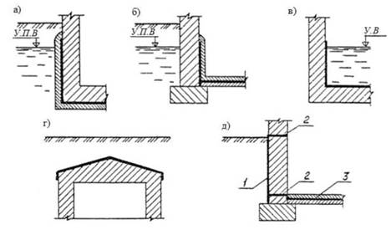
а) наружная противонапорная гидроизоляция;
б) внутренняя противонапорная гидроизоляция;
в) гидроизоляция водосборников;
г) гидроизоляция крышевидной формы для защиты от поверхностных или фильтрационных вод;
д) гидроизоляция для защиты от грунтовой влаги.
1 - вертикальная гидроизоляция;
2 - горизонтальная гидроизоляция;
3 - гидроизоляция пола.
Рисунок 1 - Виды гидроизоляций для подземных частей зданий и сооружений

4.1.7 Выбор типа гидроизоляции зависит от следующих факторов:
а) величины гидростатического напора воды;
б) допустимой влажности внутреннего воздуха помещения, которая определяется по СНиП РК 2.04-03-;
в) трещиностойкости изолируемых конструкций, которые определяются по СНиП 2.03.01, СНиП РК 5.03-34, СН РК EN 1992;
г) агрессивности среды, которая определяется по СНиП РК 2.01-19.
4.1.8 Допустимая влажность воздуха помещения должна, как правило, задаваться в технологической части проекта.
Существуют следующие режимы влажности:
а) сухой режим: до 60%;
б) нормальный режим: от 60 до 75%;
в) влажный режим: свыше 75%.
4.1.9 Трещиностойкость изолируемых конструкций подразделяется на три категории:
а) 1 категория: в конструкциях не допускается образование трещин;
б) 2 категория: в конструкциях допускается раскрытие трещин до 0,2 мм;
в) 3 категория: в конструкциях допускается непродолжительное раскрытие трещин до 0,4 мм и продолжительное до 0,3 мм.
4.1.10 При выборе типа гидроизоляции необходимо также учитывать механическое воздействие на гидроизоляцию, температурные воздействия, условия производства работ, стоимость материалов, а также сейсмичность района строительства.
4.1.11 В зависимости от гидростатического напора область применения различных типов гидроизоляции определять по Таблице 1.

Таблица 1 - Значения гидростатического напора

Свойства гидроизоляции | Тип гидроизоляции
Свойства гидроизоляции | окрасочная |  | штукатурная |  | оклеечная | облицовочная
Свойства гидроизоляции | битумная | полимерная | асфальтовая | цементная | оклеечная | полиэтиленовая | металлическая
Гидростатический напор в м | 2 | 5 | 20 | 30 | 30 | 30 | Не ограничен

Гидроизоляцию конструкций необходимо предусматривать выше максимального уровня грунтовых вод не менее чем на 0,5 м.
Выше максимального уровня грунтовых вод конструкции должны быть изолированы от капиллярной влаги. Средние значения максимального поднятия капиллярной воды в зависимости от вида грунта приведены в Таблице 2.

Таблица 2 - Средние значения максимального поднятия капиллярной воды

Вид грунта | Капиллярный подъем воды, м
1 Пески:
- крупнозернистые | 0,03 - 0,15
- среднезернистые | 0,15 - 0,35
- мелкозернистые | 0,35 - 1,10
2 Супеси | 1,10 - 2,00
3 Суглинки:
- легкие | 2,0 - 2,5
- средние и тяжелые | 3,5 - 6,5
- лессовые и глинистые грунты | от 4,0 и более
4 Глины | до 12,0
5 Илы | до 25,0

4.1.12 В зависимости от допустимой влажности внутреннего воздуха в подземных помещениях (подвалов, тоннелей, венткамер и др.) тип гидроизоляции следует назначать в соответствии с Таблицей 3.

Таблица 3 - Выбор типа гидроизоляции

Тип гидроизоляции | Воздействие воды | Относительная влажность помещений, %
Тип гидроизоляции | Воздействие воды | менее 60 | от 60 до 75 | свыше 75
Окрасочная | Капиллярный подсос | + | + | +
Окрасочная | Гидростатический напор | - | +¹⁾ | +¹⁾
Штукатурка цементная | Капиллярный подсос | - | - | -
Штукатурка цементная | Гидростатический напор | - | +²⁾ | +³⁾
Штукатурка асфальтовая | Капиллярный подсос | - | - | -
Штукатурка асфальтовая | Гидростатический напор | - | + | +
Оклеенная | Капиллярный подсос | - | - | -
Оклеенная | Гидростатический напор | + | + | +
Облицовочная | Капиллярный подсос | - | - | -
Облицовочная | Гидростатический напор | + | + | +
ПРИМЕЧАНИЕ. Условные обозначения, используемые в таблице
Знак «+» - допускается к применению;
Знак «-» - не допускается к применению;
¹⁾ - окрасочная гидроизоляция на полимерной основе;
²⁾ - торкретирование следует предусматривать с наружной и внутренней стороны изолируемой конструкции, с устройством со стороны напора поверх торкретного слоя окрасочной гидроизоляции;
³⁾ - торкретирование следует предусматривать только со стороны напора с устройством поверх торкретного слоя окрасочной гидроизоляции.

4.1.13 Для конструкций, при расчете которых допускать раскрытие трещин 0,2 мм и более, применять окрасочную гидроизоляцию (битумную и пластмассовую) и цементную штукатурку не следует.
4.1.14 При выборе типа и конструкции гидроизоляции необходимо учитывать химический состав грунтовых вод и наличие блуждающих токов.
Степень агрессивности воды по отношению к цементам и выбор цемента для бетона и растворов изолируемой конструкции следует производить в соответствии с СНиП РК 2.01-19.
Защиту от блуждающих токов подлежит осуществлять в соответствии с действующими нормативными документами.
4.1.15 При выборе типа гидроизоляции сооружений, находящихся под действием сдвигающих сил, необходимо учитывать, что асфальтовые, битумные и некоторые пластмассовые гидроизоляции отличаются ползучестью. На данную гидроизоляцию не допускать постоянно действующие сдвигающие и растягивающие нагрузки, а сжимающие нагрузки не должны превышать 500 кПа (при применении полиизобутиленовых листов - 300 кПа).
Для стен, испытывающих сдвигающие, растягивающие или большие сжимающие напряжения, а также сейсмические нагрузки, гидроизоляцию следует предусматривать из цементно-песчаного раствора.
4.1.16 В основании сооружений гидроизоляция должна выполняться по подготовке из бетона класса В 12,5 толщиной 100 мм, а при агрессивности воды (среды) по подготовке из плотного асфальтобетона толщиной 40 мм по слою щебня, пролитого битумом толщиной 60 мм. При этом щебень и наполнители асфальтобетона должны быть из материалов, стойких к воздействию данной среды.
4.1.17 Работы по устройству гидроизоляции надлежит выполнять в соответствии с требованиями главы СН РК Х.ХХ-ХХ, а в случае необходимости в проекте должны быть указаны дополнительные требования к методу и последовательности производства работ, обусловленные конкретным проектом гидроизоляции.
4.1.18 При проектировании гидроизоляции вновь строящихся сооружений следует учитывать прогнозируемое повышение уровня подземных вод при эксплуатации зданий и сооружений.
4.2 Типы гидроизоляций
4.2.1 Окрасочная гидроизоляция
4.2.1.1 Окрасочная гидроизоляция представляет собой сплошное многослойное (2-4 слоя) водонепроницаемое покрытие, выполняемое окрасочным способом и имеющее толщину 3-6 мм.
4.2.1.2 Окрасочная гидроизоляция наносить на изолируемую поверхность с увлажняемой стороны и рекомендуется в основном для защиты от капиллярной влаги.
При гидростатическом напоре ее можно применять, если нет деформационных швов, и если будет создана возможность периодического осмотра и ремонта гидроизоляции, а напор не будет превышать 2 м.
4.2.1.3 Основными видами окрасочной гидроизоляции являются битумно-полимерные и полимерные составы на основе нефтяных битумов, различных полимерных вяжущих и смол. Окрасочную гидроизоляцию из чистых разжиженных битумов, битумных и дегтевых лаков применять не допускается.
4.2.1.4По составу исходных материалов окрасочные покрытия подразделять на:
а) битумные:
1) из растворенных и горячих битумов;
2) из битумных эмульсий и паст.
б) битумно-полимерные:
1) из битумно-латексных эмульсий;
2) из битумно-наиритовой мастики;
3) из битумно-резиновых составов.
в) полимерные:
1) из синтетических смол;
2) из лакокрасочных материалов.
г) полимерцементные (из цементно-латексных составов).
ПРИМЕЧАНИЕ 1. Битумные материалы изготовляют в виде растворов битума и пеков, водобитумных и водопековых эмульсий, применяемых как с наполнителями и спецдобавками, так и без них.
ПРИМЕЧАНИЕ 2. Битумно-полимерные композиции применять в виде расплавов, растворов или водоэмульсионные, обладающие повышенной деформативной способностью и водостойкостью.
ПРИМЕЧАНИЕ 3. Полимерные материалы изготовляют на основе синтетических каучуков и смол (хлоркаучуковые, бутилкаучуковые, алкидные, полиуретановые, эпоксидные и другие мастики и краски).
ПРИМЕЧАНИЕ 4. Полимерцементные материалы приготавливать на основе цемента и синтетического латекса. При приготовлении полимерцементных составов применять: цемент, песок, синтетический латекс, жидкое стекло, эмульгатор.
4.2.1.5 Последнее поколение модификации битумно-латексных эмульсий, представляет собой дисперсную систему, состоящую из двух взаимно нерастворимых жидкостей (битум-вода), из которых одна дисперсная фаза (битум) распределена в другой дисперсной среде (воде) в виде мельчайших частиц диаметром 5…10 мкм, покрытых очень тонким слоем эмульгатора на основе жирных кислот, обеспечивающего технологическую устойчивость такой гидроизоляционной системы. Введение наполнителя, полихлоропренового латекса, значительно увеличивает прочностные и эластичные свойства материала.
Эмульсии наносить только механизированным способом с помощью установки для безвоздушного напыления. При попадании на основание частички битума и латекса образуют мембрану. После отделения технологической воды материал приобретает свойства и физико-механические показатели качественной бесшовной гидроизоляции.
4.2.1.6 Материалы, применяемые для окрасочной гидроизоляции, должны иметь адгезию к бетону не менее 0,1 МПа (1 кгс/см²). Гибкость мастик в зависимости от района строительства должна соответствовать ГОСТ 30693.
4.2.2Инъекционная гидроизоляция
4.2.2.1 Инъекционная гидроизоляция представляет собой нагнетание жидкими материалами при ремонте в поры и трещины грунта, бетона или каменной кладки.
4.2.2.2 Инъекционная гидроизоляция создается на минеральной, полиуретановой, эпоксидной и других основах, по плотности материалы близки воды и способны проникать во всевозможные разрушения в стенах конструкции. Внешняя гидроизоляция восстанавливается без проведения земляных работ.
4.2.2.3 Материалы следует вводить под высоким давлением до 240 атм. при помощи специального оборудования пакеров (инъекторов). Выходя наружу, они образуют гидроизоляционную высокоэластичную барьер-мембрану между стеной и грунтом. Смолы проникают в трещины, поры и внешнюю поверхность фундамента, создавая защитную пленку и заполняя все свободное пространство.
4.2.2.4 Изолирующие вещества инъекционной гидроизоляции - полимерные смолы или гели с низкой вязкостью - следует вводить в наклонные скважины диаметром 10-20 мм (заранее засверленные). Расход инъекционного состава - от 1,7 л/кв.м. Водонепроницаемость - до 1 МП.
4.2.3Штукатурная гидроизоляция
4.2.3.1 Штукатурная гидроизоляция представляет собой сплошное водонепроницаемое покрытие из смеси (горячей или холодной) битумных, цементных, полимерных вяжущих с минеральными или органическими наполнителями. Покрытие наносить на изолируемую поверхность штукатурным способом толщиной 6-50 мм.
Надежность работы штукатурной гидроизоляции зависит от жесткости изолируемых конструкций. Поэтому штукатурную гидроизоляцию необходимо применять на поверхностях жестких сооружений, не подвергающихся деформациям и вибрациям любого происхождения.
4.2.3.2 По составу исходных материалов различают следующие типы штукатурной гидроизоляции:
а) на основе неорганических вяжущих (цементные):
1) из торкрет-бетона или пневмобетона;
2) из цементно-песчаных растворов с уплотняющими добавками;
3) из коллоидно-цементного раствора.
б) на основе органических вяжущих (битумные):
1) из холодных асфальтовых мастик;
2) из горячих асфальтовых мастик;
3) из горячих асфальтовых растворов.
4.2.3.3 Гидроизолирующие материалы проникающего действия обеспечивают надежную водонепроницаемость бетонных конструкций. Материалы проникающего действия можно применять как в начальной стадии строительства (гидроизоляция фундаментов), так и в дальнейшем при ремонте и восстановлении водонепроницаемости строительных конструкций.
К группе проникающей гидроизоляции относятся составы, предназначенные для объемной гидроизоляции водопроницаемого-пористого материала, принцип действия которых основан на проникновении в пористую структуру приповерхностной зоны изолируемого материала растворов рабочих веществ и их фиксации в толще материала в виде нерастворимых химических соединений, заполняющих поры с вытеснением из них жидкости.
Это составы проникающего действия с различными характеристиками и различного предназначения, в том числе штукатурные, тампонажного действия для быстрой заделки активных протечек, универсальные тампонажно-проникающего действия для гидроизоляции «плачущих» поверхностей, заделки трещин и стыков, шовные, а также высококонцентрированные добавки для бетона.
Наименьшему разрушению подвергаются материалы с наименьшей пористостью (природные камни, высокоплотные бетоны). Эффективно такие задачи решает применение современных гидроизоляционных материалов проникающего действия, активные компоненты которых проникают в поры бетона на глубину до 150 мм и делают их непроницаемыми для водных растворов, обеспечивая высокую водонепроницаемость и морозостойкость. При этом тонкий слой (0,7-2,0 мм) такой гидроизоляции обеспечивает повышение водонепроницаемости бетонной основы до марки W10-W20 за счет проникающего эффекта.
Для ремонта бетонных и железобетонных конструкций разработана серия ремонтных составов с проникающим эффектом нового поколения. Составы разработаны на основе быстротвердеющих безусадочных цементов, микрофибры, полимерных материалов отечественного и импортного производства, а также с использованием наноматериалов.
Применение гидроизолирующих материалов проникающего действия продлевает срок службы бетонов в два - три раза, эффективно восстанавливает старый разрушенный бетон, повышает стойкость строительных конструкций в агрессивных средах в диапазоне рН от 5 до 13, позволяет экономить цемент при производстве бетона на 10-15%.
Продукция экологически безопасна, может использоваться в контакте с питьевой водой.
4.2.3.4 Штукатурно-цементную гидроизоляцию следует выполнять в виде покрытия из цементно-песчаного раствора (состава цемент - песок 1:1 или 1:2) наносимую механизированным (торкретированием) или ручным способом.
Торкретирование следует применять, как правило, для защиты ограждающих конструкций из монолитного бетона.
Общую толщину и количество слоев штукатурной цементной гидроизоляции следует назначать в зависимости от величины гидростатического напора. Количество слоев должно быть не более 3-х. Общая толщина слоев не должна превышать 20 мм при гидростатическом напоре до 10 м и 30 мм при гидростатическом напоре от 10 до 30 м.
4.2.3.5 Холодная асфальтовая гидроизоляция выполняется из холодной эмульсионной асфальтовой мастики, которая наносится на очищенную и огрунтованную поверхность несколькими слоями, грунтовка должна предусматриваться из разжиженных битумных паст.
Холодная асфальтовая гидроизоляция применяется для антифильтрационной защиты подземных частей сооружений, заполнения деформационных швов, а также для антикоррозийной защиты бетонных конструкций в условиях выщелачивающей, сульфатной, морской и щелочной (рН > 12) агрессивности воды при эксплуатационной температуре до 80°С.
Не допускать применение холодной асфальтовой гидроизоляции при нефтехимической и общекислотной (рН < 5,5) агрессивности воды.
Холодную асфальтовую гидроизоляцию следует располагать, как правило, со стороны подпора воды, действующего на сооружение. При защите от капиллярной влажности гидроизоляцию допускается располагать на противоположной от увлажнения стороне.
Количество слоев и общую толщину гидроизоляции следует назначать в зависимости от действующего гидростатического напора:
- при капиллярности подсоса влаги - 2 слоя общей толщиной 5-7 мм;
- при напоре до 10 м - 3-4 слоя общей толщиной 10-15 мм;
- при напоре 10 м и более - 4-5 слоев общей толщиной 15-20 мм.
Холодную асфальтовую гидроизоляцию на горизонтальных поверхностях следует защищать стяжкой из цементного раствора или бетона, а на вертикальных поверхностях защитным ограждением может служить стенка из кирпича, бетонных плит, плоские асбестоцементные листы, либо слой цементной штукатурки толщиной 1-2 см.
Защитное ограждение для холодной асфальтовой штукатурки не требуется, если она засыпается песчаным грунтом или доступна для периодического осмотра и ремонта.
4.2.3.6 Горячую асфальтовую гидроизоляцию выполнять из горячих асфальтовых мастик или растворов, наносимых на изолируемую поверхность в расплавленном виде. Температура нагрева составляет 150-190°С. Такие мастики или растворы получают путем смеси битумов с порошкообразным или волокнистым заполнителем и с применением в случае необходимости полимерными или пластифицирующими добавками.
Горячую асфальтовую гидроизоляцию следует предусматривать со стороны напора или увлажнения без применения, как правило, защитного ограждения.
Запрещается применение горячей асфальтовой гидроизоляции при температуре свыше 50°С и при воздействии нефтепродуктов.
Количество наметов и общую толщину гидроизоляции следует устанавливать по Таблице 4.

Таблица 4 - Горячая асфальтовая гидроизоляция

Назначение гидроизоляции | Горячая асфальтовая гидроизоляция
Назначение гидроизоляции | из асфальтового раствора |  | из асфальтовой мастики
Назначение гидроизоляции | Кол-во наметов | Общая толщина, мм | Кол-во наметов | Общая толщина, мм
Против капиллярной влаги | 1 | 4-6 | 1 | 3-5
Против гидростатического напора до 5 м | 2 | 8-12 | 2 | 6-10
Против гидростатического напора более 5 м | 3 | 12-18 | 3 | 9-15

4.2.3.7 Разновидностью горячей гидроизоляции является литая гидроизоляция, наносимая путем разлива по горизонтальной поверхности или заливки в щель между опалубкой и изолируемой (вертикальной или наклонной) поверхностью горячих асфальтовых составов.
На горизонтальных поверхностях литую гидроизоляцию следует наносить в 1 или 2 слоя. Количество и толщину горизонтальных слоев следует назначать по Таблице 5.

Таблица 5 - Литая асфальтовая гидроизоляция

Назначение гидроизоляции | Толщина литой асфальтовой гидроизоляции, в мм
Назначение гидроизоляции | первого слоя |  | второго слоя
Назначение гидроизоляции | из асфальтовой мастики | из асфальтового раствора | из асфальтовой мастики | из асфальтового раствора
Против капиллярной влаги | 5-7 | 12-15 | - | -
Против гидростатического напора до 10 м | 5-7 | 15-20 | 5-7 | 15-20
Против гидростатического напора более 10 м | 7-10 | 20-25 | 7-10 | 20-25

На горизонтальных поверхностях по литой гидроизоляции необходимо предусматривать защитную стяжку из цементного раствора.
На вертикальных и наклонных поверхностях литую гидроизоляцию следует устраивать путем поярусной заливки асфальтового раствора или мастики в щель между изолируемой поверхностью сооружения и ограждением из дерева, кирпича или бетонных плит. Ограждение, как правило, следует оставлять в качестве защитного ограждения литой гидроизоляции. Толщина слоя заливки гидроизоляции назначается в зависимости от высоты слоя заливки и составляет: при высоте до 200 мм - 30-45 мм; при высоте от 200 до 400 мм - 35-50 мм; при высоте от 400 до 600 мм - 50-60 мм; Состав асфальтовой гидроизоляции следует принимать по ГОСТ 9128.
4.2.4 Оклеенная гидроизоляция
4.2.4.1Оклеечная гидроизоляция представляет собой сплошной водонепроницаемый ковер рулонных, пленочных гидроизоляционных материалов, наклеиваемых (или наплавляемых, т.е. нагреванием огневыми или инфракрасными форсунками, или растворением утолщенных слоев мастики на рулонных материалах) послойно мастиками на огрунтованную поверхность защищаемой конструкции или защитного ограждения.
4.2.4.2 Оклеенную гидроизоляцию следует проектировать только из гнилостойких материалов. Применение негнилостойких рулонных материалов на картонной основе (рубероида, толя, пергамина и др.) для долговременных сооружений не допускается.
4.2.4.3 Оклеенные покрытия по составу применяемых рулонных материалов подразделять на две группы:
а) покрытие из битумных рулонных материалов;
б) покрытие из синтетических полимерных материалов.
ПРИМЕЧАНИЕ. При использовании перечисленных выше битумно-полимерных наплавляемых материалов число слоев, указанных в Таблице 6 видов гидроизоляции, снижается на три слоя, т.е. использовать в один или в два слоя.
4.24.4 Наклейку и окраску гидроизоляционного ковра надлежит производить битумной, битумно-полимерной или полимерной мастикой со стойкими, в случае агрессивной среды, наполнителями к этой среде.
Марки битумов выбирают в зависимости от температурных условий. Во всех случаях температура размягчения битума должна быть на 20 - 25°С выше температуры наружного воздуха.
Количество слоев оклеечной рулонной или листовой гидроизоляции на битумной, битумно-полимерной или синтетической основе следует назначать в зависимости от величины гидростатического напора.
4.2.4.5 Количество слоев оклеечной рулонной или листовой гидроизоляции на битумной, битумно-полимерной или синтетической основе следует назначать в зависимости от величины гидростатического напора воды и допустимой относительной влажности в защищаемом помещении согласно Таблице 6.

Таблица 6 - Количество слоев оклеенной или листовой гидроизоляции

Наименование гидроизоляции | Количество слоев оклеечной гидроизоляции при относительной влажности помещений, %
Наименование гидроизоляции | Менее 60 | от 60 до 75 | Свыше 75
Против гидростатического напора до 5 м | 4 | 3 | 2
то же, более 5 м | 5 | 4 | 3

4.2.4.6 Гидроизоляционный ковер следует располагать со стороны напора воды с обязательным защитным ограждением в виде кирпичной стены, бетонных плит, асбоцементных листов и других материалов.
4.2.4.7 Устройство оклеечной гидроизоляции должно выполняться по СН РК XXX-ХХ-2014.
4.2.4.8 При применении полиэтиленовых пленок в качестве оклеечной гидроизоляции, в виду невысокой механической прочности пленки, ее необходимо защищать битумными рулонными материалами в 1 слой. Для склеивания полиэтиленовых пленок применяют специальные клеи и клеящие мастики (88М, УМС-50, БКС, МПТ-70 и др.).
4.2.5 Облицовочная гидроизоляция
4.2.5.1 Металлическая гидроизоляция
4.2.5.1.1 Металлическую гидроизоляцию выполнять в виде сплошного ограждения из стальных листов толщиной не менее 4 мм, соединенных между собой при помощи сварки (встык или внахлестку), а с изолируемой конструкцией - анкерами, заделываемыми в бетон. Металлическая гидроизоляция обладает высокой прочностью, водонепроницаемостью и долговечностью при больших давлениях воды, но дорогая и многодельная, поэтому применение металлоизоляции ограничено.
4.2.5.1.2 Металлическую гидроизоляцию применять в следующих случаях:
а) при большом гидростатическом напоре, когда другие виды гидроизоляции не эффективны и требуется обеспечить постоянную сухость помещения;
б) для изоляции конструкций, подвергающихся воздействию повышенных температур (свыше 80°С);
в) при значительных механических воздействиях;
г) при гидроизоляции отдельных приямков сложной формы.
4.2.5.1.3 Металлическую гидроизоляцию устраивать с внутренней поверхности ограждающих конструкций, что дает возможность при эксплуатации устранять течь. При применении наружной гидроизоляции должна быть защищена от коррозии согласно СНиП РК 2.01-19.
4.2.5.1.4 Все элементы металлической гидроизоляции (облицовка, ребра, анкера) назначать в каждом конкретном случае по расчету на прочность с учетом давления воды и давления бетонной смеси на стальную обшивку, используемую как опалубку при бетонировании конструкции, а также цементного раствора, нагнетаемого за стальную обшивку под давлением 0,2 - 0,3 МПа.
4.2.5.2 Листовая гидроизоляция из полимерных материалов
4.2.5.2.1 Листовая гидроизоляция из полимерных материалов представляет собой однослойный ковер из листов толщиной 1-2 мм, соединенных между собой в стыках сваркой или склеиванием. Крепление листов к изолируемой поверхности осуществлять дюбелями, гвоздями, прижимными планками или наклеивать на мастиках, клеях и т.д., а также применять полиэтиленовые листы с анкерными ребрами, которые обеспечивают закрепление листов в бетон при бетонировании.
4.2.5.2.2 Гидроизоляцию из профилированного полиэтиленового листа применять для защиты сборных конструкций, путем установки ее в опалубку до бетонирования или путем наклейки на сборный элемент с помощью полимерсиликатного состава толщиной 10 мм. Между собой полиэтиленовые листы соединять стыковыми, нахлесточными и угловыми швами в соответствии с требованиями 16310-80*.
4.2.6Пропиточная гидроизоляция
4.2.6.1 Пропиточную гидроизоляцию следует выполнять пропиткой строительных изделий из пористых материалов.
4.2.6.2 Применять в основном для внутренней гидроизоляции фундаментов и подвалов, а также при ремонте бетонных сооружений.
4.2.6.3 Этот материал использовать и при реконструкции, и при новом строительстве, если доступ к внешним поверхностям ограничен, и единственный способ устройства гидроизоляции - это работы изнутри помещения.
4.2.7Мембранная гидроизоляция
4.2.7.1 Мембранная гидроизоляция представляет материал для защиты фундаментов и стен подвалов.
4.2.7.2 Основными видами мембранной гидроизоляции являются плоские, самоклеющиеся и профилированные мембраны.
4.2.7.3 Плоские пленочные мембраны производить из полиэтилена высокой плотности или низкой плотности, полиолефина, а также из поливинилхлорида. Такие мембраны имеют вид пленки толщиной 0,2-2 мм. Для гидроизоляции фундаментов нельзя применять пленку тоньше, чем 0,4 мм (пленку толщиной 0,2 мм можно использовать только в конструкциях пола на грунте).
4.2.7.4 Плоскую гидроизоляционную мембрану расстилать на сухое, ровное и очищенное основание. Чтобы герметично заизолировать поверхность, ее листы укладывать с 5-сантиметровым нахлестом и соединять с помощью специального клея, лент или сваркой.
4.2.7.5 Самоклеющаяся мембрана имеет с одной стороны клеящий слой, защищенный бумагой, которая постепенно удаляется в процессе укладки. После предварительного приклеивания лист необходимо прижимать к стене с помощью валика. Мембрану можно укладывать и внахлест - без дополнительного соединения.
4.2.7.6 Гидроизоляция на основе профилированных мембран в зависимости от водно-грунтовых условий может быть однослойной или многослойной.
4.2.7.7 Профилированные мембраны производить из полиэтилена высокой плотности.
4.2.7.8 Профилированные мембраны имеют вид листов с квадратными или круглыми в сечении шиловидными выступами. Эти мембраны называются также шипованными или пупырчатыми.
4.2.7.9 Профилированную мембрану крепить к основанию механически, чаще всего с помощью дюбелей с профилированными шайбами, обеспечивающими герметичность изоляции в месте крепления.
4.3 Гидроизоляция деформационных швов и пропуска труб
4.3.1 Гидроизоляцию деформационных швов в подземных помещениях при отсутствии подземных вод осуществлять с установкой в шов просмоленной доски, обернутой рубероидом с последующей заделкой шва просмоленной паклей (или другим герметизирующим материалом) и зачеканкой внутренней поверхности шва цементным раствором.
При сборных железобетонных элементах с небольшой толщиной стенок (100 - 200 мм) гидроизоляция может осуществляться с помощью жгута пакли пропитанного битумом с зачеканкой внутренней поверхности шва цементным раствором.
4.3.2 Гидроизоляция деформационных швов при штукатурной асфальтовой гидроизоляции осуществлять с помощью стальных компенсаторов и гернитового шнура, прижимаемых к изолируемой конструкции анкерными болтами, устанавливаемыми в бетонной подготовке (для днища) или привариваемых к специальным закладным деталям (для стен и перекрытий) с последующей обделкой шва согласно Рисунку 2.

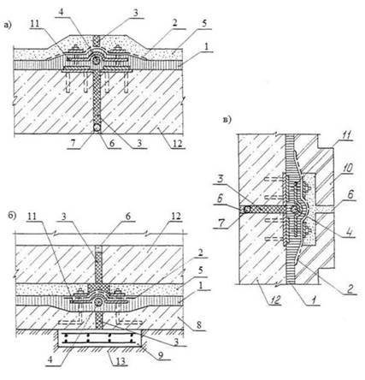
а) деформационный шов в перекрытии; б) то же в днище; в) то же в стене.
1 - асфальтовая гидроизоляция; 2 - армирующий слой; 3 - битумная мастика; 4 - прокладка резиновая пористая; 5 - защитная стяжка из цементного раствора; 6 - цементный раствор; 7 - жгут пакли; 8 - подготовка из бетона; 9 - плита железобетонная; 10 - защитная стенка; 11 - металлический компенсатор; 12 - изолируемая конструкция; 13 - грунт
Рисунок 2 - Гидроизоляция деформационного шва в штукатурной гидроизоляции

4.3.3 Гидроизоляция деформационных швов при цементной штукатурной гидроизоляции осуществлять путем установки в тело бетона металлических, пластмассовых или резиновых компенсаторов, просмоленной доски обернутой рубероидом и различным герметизирующих материалов в соответствии с Рисунком 3.
Этот тип конструктивного решения гидроизоляции деформационных швов может быть использован и в случае применения асфальтовой гидроизоляции.

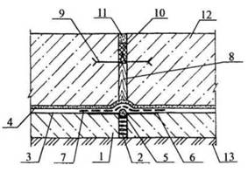
1 - подготовка из бетона; 2 - просмоленная пакля; 3 - штукатурная гидроизоляция; 4 - защитная стяжка из цементного раствора; 5 - жгут пакли, пропитанный битумом; 6 - два слоя гидроизола; 7 - армирующий слой; 8 - просмоленная доска; 9 - металлический компенсатор; 10 - битумная мастика; 11 - цементный раствор; 12 - изолируемая конструкция; 13 - грунт
Рисунок 3 - Гидроизоляция деформационного шва при цементной штукатурной гидроизоляции

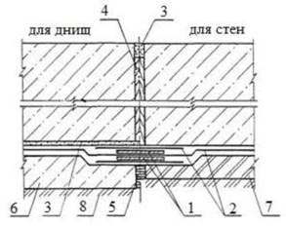
1 - алюминий толщиной 0,5-1 мм; 2 - гидроизоляция; 3 - цементный раствор; 4- просмоленная доска, обернутая толем; 5 - просмоленная пакля; 6 - бетонная подготовка; 7 - защитная кирпичная стенка; 8 - грунт
Рисунок 4 - Деформационный и температурно-усадочный шов с прокладкой алюминиевых рулонных полос

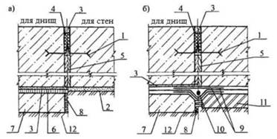
а) при торкрет-штукатурной гидроизоляции; б) при оклеенной гидроизоляции.
1- компенсатор; 2 - торкрет-штукатурка; 3 - цементный раствор; 4 - асфальтовая мастика; 5 - просмоленная доска, обернутая толем; 6 - литой асфальт; 7 - бетонная подготовка; 8 - просмоленная пакля; 9 - рулонная гидроизоляция; 10 - просмоленный жгут; 11 - кирпичная защитная стенка; 12 - грунт
Рисунок 5 - Деформационные и температурно-усадочные швы с медными (или резиновыми) компенсаторами

4.3.4.При оклеенной гидроизоляции гидроизоляция деформационных швов может осуществляться:
а) из алюминиевых или медных рулонных полос, прокладываемых с внешней стороны шва между слоями оклеенной гидроизоляции (см. Рисунок 4);
б) с использованием медных, резиновых или пластмассовых компенсаторов, устанавливаемых в теле фундамента (см. Рисунок 5);
в) со стальными съемными компенсаторами, устанавливаемыми с внутренней стороны помещения, позволяющими производить ревизию шва и замену компенсаторов в случае необходимости (см. Рисунок 6).
4.3.5 При металлической облицовочной гидроизоляции, которая, как правило, устраивается внутри помещения, герметизация деформационных швов осуществляется с помощью стальных компенсаторов, привариваемых к металлической изоляции.
4.3.6 Пропуск технологических трубопроводов через гидроизоляцию может осуществляться набивными и нажимными сальниками.
Набивные сальники применяются главным образом при капиллярном подсосе воды, а прижимные - при наличии подземных вод, создающих гидростатический напор.
Пример решения набивного сальника показан на Рисунке 7, а прижимного - на Рисунке 8.
4.3.7 При пропуске через гидроизоляцию труб необходимо предусматривать установку закладных частей с фланцами или приварку к пропускаемым деталям уплотнительных фланцев. Закладные части, как правило, следует делать из труб диаметром более диаметра пропускаемых деталей, а фланцы шириной не менее 12 см.
4.3.8 Герметизация ввода в здание инженерных коммуникаций - этап, который нужно рассматривать в комплексе общих работ по гидроизоляции сооружений.
Гидроизоляция вводов инженерных коммуникаций возможна на стадии бетонирования, с использованием бентонитовых шнуров, гидрофильных прокладок, специальных герметиков и подливочных быстросхватывающих составов на цементной основе. Герметик должен иметь хорошую адгезию (прилипание) одновременно с бетоном и пластиковой трубой ввода коммуникаций.

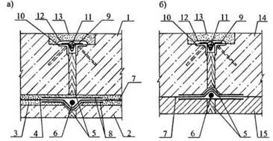
а) для днищ; б) для стен.
1- железобетонное днище; 2 - бетонная подготовка; 3 - выравнивающая цементная стяжка; 4 - защитная цементная стяжка; 5 - просмоленная доска; 6 - гернитовый шнур на тиоколовой мастике; 7 - оклеенная гидроизоляция (основная); 8 - стеклоткань, пропитанная битумом; 9 - компенсатор из оцинкованной стали 6 = 3 мм (приваривается к закладным деталям водонепроницаемым швом); 10 - закладные детали; 11 - просмоленная пакля; 12 - битумная мастика (покраска); 13 - цементный раствор; 14 - железобетонная стена; 15 - прижимная стенка
Рисунок 6 - Деформационные и температурно-усадочные швы со стальными съемными компенсаторами

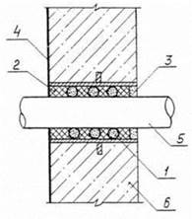
1 - жгут пакли, пропитанный битумом; 2 - герметик; 3 - цементная зачеканка; 4 - гидроизоляция (окрасочная); 5 - технологический трубопровод; 6 - изолируемая конструкция
Рисунок 7 - Схема устройства пропуска технологических трубопроводов через гидроизоляцию с набивным сальником

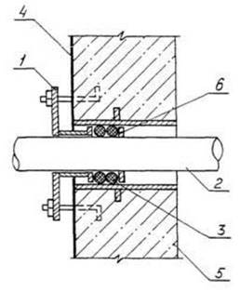
1 - прижимной сальник; 2 - технологический трубопровод; 3 - уплотняющая набивка; 4 - гидроизоляция; 5 - изолируемая конструкция; 6 - приварной фланец
Рисунок 8 - Схема устройства пропуска технологических трубопроводов через гидроизоляцию с прижимным сальником

4.4 Конструкция гидроизоляции
4.4.1 Тоннели, каналы
4.4.1.1 Гидроизоляцию тоннелей следует осуществлять в зависимости от допускаемой влажности воздуха в них и величины гидростатического напора воды, а в необходимых случаях и с учетом трещиностойкости конструкций.
Пешеходные и кабельные тоннели следует относить к помещениям с допустимой относительной влажностью менее 60%.
Коммуникационные тоннели, каналы и транспортерные подземные тоннели следует относить к помещениям с допустимой относительной влажностью 60 - 70%.
4.4.1.2 В тоннелях и каналах, находящихся выше уровня грунтовых вод и находящихся вне здания, а также располагаемых в зданиях с мокрым процессом, следует предусматривать, как правило, окрасочную гидроизоляцию с устройством в уровне верха перекрытия оклеечной гидроизоляции, располагаемой по цементной стяжке, необходимой для образования уклона (см. Рисунок 9).
4.4.1.3 При наличии грунтовых вод конструктивные решения штукатурной, оклеечной и стальной гидроизоляции тоннелей и каналов приведены соответственно на Рисунках 10, 11 и 12.
При применении металлической гидроизоляции в стальной облицовке днища необходимо предусмотреть отверстия для нагнетания в полости цементного раствора.

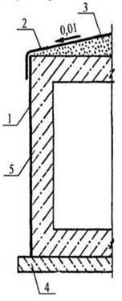
1 - окрасочная гидроизоляция;
2 - оклеенная гидроизоляция;
3 - цементная стяжка;
4 - бетонная подготовка;
5 - изолируемая конструкция
Рисунок 9 - Гидроизоляция тоннеля при отсутствии подземных вод

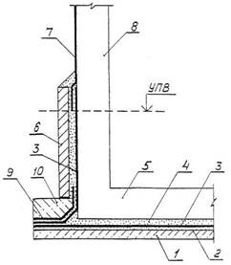
1 - бетонная подготовка; 2 - выравнивающая цементная стяжка; 3 - оклеенная гидроизоляция; 4 - защитная
цементная стяжка; 5 - железобетонное днище; 6 - защитная стенка; 7 - обмазочная гидроизоляция; 8 - стена;
9 - стеклоткань, пропитанная битумом; 10 - бетонный выравнивающий слой
Рисунок 10 - Оклеенная гидроизоляция тоннеля при наличии подземных вод

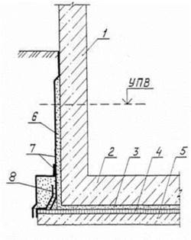
1 - железобетонная стена;
2 - железобетонное днище тоннеля;
3 - защитный цементный слой;
4 - литой асфальт;
5 - бетонная подготовка;
6 - цементная торкрет-штукатурка;
7 - обмазочная гидроизоляция;
8 - слой рулонного материала на битумной мастике
Рисунок 11 - Штукатурная цементная гидроизоляция тоннеля при наличии подземных вод

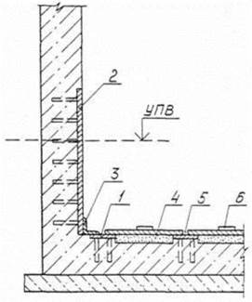
1 - закладная деталь;
2 - листы металлической гидроизоляции;
3 - уголок;
4 - цементный раствор;
5 - отверстие для нагнетания цементного раствора методом инъектирования под давлением;
6 - стальная накладка
Рисунок 12 - Металлическая гидроизоляция тоннеля при наличии подземных вод

4.4.2 Подвалы
4.4.2.1 Защиту подвальных помещений от подземных вод следует, как правило, осуществлять путем устройства пластовых дренажей.
Пластовые дренажи надлежит применять при коэффициенте фильтрации грунта не более 5 м/сутки (супеси, суглинки, мелкозернистые и пылеватые пески).
Пластовый дренаж следует укладывать под всем заглубленным помещением. В трещиновато-скальных и крупнообломочных грунтах рекомендуется устраивать однослойную, а в песчаных и глинистых грунтах двухслойную песчано-гравийную постель (см. Рисунок 13).
Для отвода воды из пластового дренажа в ливнесточную сеть или к специальным станциям перекачки необходимо укладывать трубчатые дрены с минимальным уклоном 0,005. Для линейных дрен рекомендуется применять железобетонные и керамические трубы, а в условиях агрессивных подземных вод - только керамические.
Ширина пластового дренажа в одну сторону до трубчатой дрены не должна превышать 30 м, при этом дну котлована необходимо придавать уклон в сторону дрены не менее 0,01. При малой ширине сооружения (до 5 м) возможна горизонтальная планировка.
Пристенный дренаж подземных помещений отсыпается до максимального расчетного уровня грунтовых вод из средних и крупных песков.
4.4.2.2 В случае, когда устройство дренажей технически невозможно или экономически нецелесообразно, следует предусматривать гидроизоляцию.

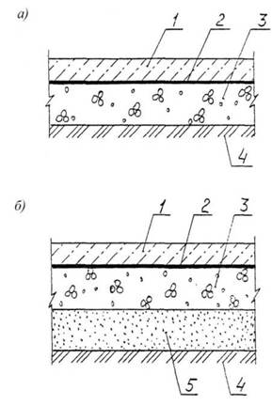
а) в трещиновато-скальных и крупнообломочных грунтах;
б) в песчаных и глинистых грунтах.
1 - защитный бетонный слой;
2 - толь (пергамин) -1 слой;
3 - гравий (крупностью 3 - 25 мм);
4 - естественный грунт основания;
5 - песок (крупностью 0,25 -1 мм)
Рисунок 13 - Пластовые дренажи

4.4.2.3 У наружных стен зданий с подвалами необходимо предусматривать устройство водонепроницаемой отмостки из литого асфальта по бетонной подготовке на уровне планировочной отметки грунта.
Гидроизоляцию в стенах следует располагать на высоте 0,15 - 0,5 м от планировочной отметки (выше уровня примыкания отмостки).
Если пол расположен ниже планировочной отметки, то в стенах под полом необходимо предусматривать устройство второй гидроизоляции.
4.4.3 Подпорные стены
4.4.3.1 Поверхность подпорных стен, обращенная в сторону засыпки должна быть защищена окрасочной гидроизоляцией.
4.4.3.2 При расположении подпорных стен вне здания следует предусматривать со стороны грунта пристенный дренаж (см. Рисунок. 14).
В основании дренажа следует устраивать подготовку из жирной глины толщиной 200 мм с уклоном 0,05 в сторону стены. Пристенный дренаж толщиной 300 мм выполняется из песка средней крупности.
Дренажный коллектор из щебня или гравия крупностью 10 - 25 мм следует устраивать с продольным уклоном не менее 0,04.
В лицевых элементах подпорных стен необходимо предусматривать дренажные отверстия диаметром 50 мм через 3 - 6 м.
На косогорных участках с целью отвода атмосферных вод, за тыльной гранью подпорной стены должен быть предусмотрен водоотводный кювет.

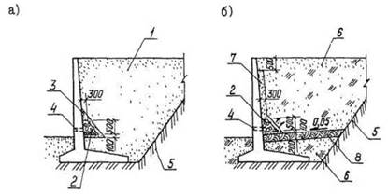
а) при водоносных грунтах засыпки; б) то же, при водоупорных.
1 - обратная засыпка водоносным грунтом; 2 - дренажный коллектор (щебень или гравий крупностью 10-25 мм); 3 - песок средней крупности; 4 - дренажные отверстия диаметром 50 мм с интервалом 3 или 6 м; 5 - грунт естественного залегания; 6 - обратная засыпка водоупорным грунтом; 7 - пристенный песчаный дренаж из песка средней крупности; 8 - слой жирной глины (h = 200 мм)
Рисунок 14 - Схема дренажа подпорных стен

4.4.4 Фундаменты
4.4.4.1Гидроизоляцию фундаментов подразделять на вертикальную и горизонтальную. Первая подразумевает создание защитного слоя по всей вертикальной поверхности монолитной плиты, ленты или столба. Она ограждает основание от воздействия грунтовой и дождевой вод. Горизонтальная гидроизоляция фундамента способствует защите несущей стены и перекрытий от капиллярной влаги. Оба типа изоляции, как правило, соединяют в единую водонепроницаемую систему.
4.4.4.2 Противокапиллярную гидроизоляцию следует укладывать насухо по выровненной поверхности из двух слоев рулонного материала. Если стены испытывают растягивающие или сдвигающие, а также значительные сжимающие нагрузки, противокапиллярную гидроизоляцию следует предусматривать из цементного раствора состава 1:2 и толщиной 20-30 мм.
4.4.4.3При наличии агрессивных подземных вод защитные покрытия (типы I VIII) следует назначать в зависимости от степени агрессивности среды согласно Таблице 7.

Таблица 7 - Типы покрытия гидроизоляции в зависимости от степени агрессивного воздействия подземных вод

Тип покрытия | Наименование защитного покрытия | Степень агрессивного воздействия подземных вод
Тип покрытия | Наименование защитного покрытия | слабая | средняя | сильная
 | 1. Окрасочные покрытия
I | Битумные покрытия холодные и горячие | + | - | -
II | Битумно-полимерные | + | + | -
III | Полимерные лакокрасочные | +*) | + | +
IV | Полимерные эпоксидные | +*) | +*) | +
 | 2. Штукатурные асфальтовые и литые покрытия
V | Штукатурные асфальтовые | +*) | + | -
VI | Литые асфальтовые | +*) | + | -
 | 3. Оклеенные покрытия
VII | Оклеечные битумные (рулонные) | +*) | +*) | +
VIII | Оклеенное полимерное (рулонное) | +*) | +*) | +
ПРИМЕЧАНИЕ. Условные обозначения, используемые в таблице:
«+» - рекомендуется;
«-» - не допускается;
*) - при соответствующем обосновании

Выбор типа покрытия применительно к определенному виду железобетонных конструкций следует производить согласно Таблице 8.

Таблица 8 - Выбор типа гидроизоляции для защиты подземных конструкций от воздействия агрессивных подземных вод

Наименование подземных конструкции | Степень воздействия агрессивных подземных вод
Наименование подземных конструкции | слабая | средняя | сильная
1 Массивные фундаменты (фундаменты оборудования, колонн зданий и сооружений, фундаментные плиты толщиной более 0,5 м и др.) | I | II, V | III, VII
2 Сборные и монолитные конструкции толщиной менее 0,5 м (подпорные стены, фундаментные плиты, свайные ростверки и пр.) | 11 | III, VI | IV, VIII
3 Сваи, фундаментные и цокольные балки и др. | I | III | IV

Степень агрессивного воздействия подземных вод устанавливается по СНиП РК 2.01-19 (изд. 2005).
При средней и сильной степени воздействия агрессивных вод поверхности конструкций, располагаемые выше защитной гидроизоляции, окрашиваются горячим битумом за 2 раза.
ПРИМЕЧАНИЕ. Примеры устройства гидроизоляции фундаментов при наличии агрессивных подземных вод приведены в Приложении Б.
4.5 Гидроизоляция подземных сооружений, возводимых специальными способами
4.5.1Общие положения
Гидроизоляции подземных сооружений, строительство которых ведется способами, исключающими доступ к наружной поверхности сооружений (способы «стена в грунте», «секущие сваи», опускные колодцы, продавливание объемных железобетонных элементов, щитовая проходка и т.п.), отличается особой спецификой, учитывающей как конструктивное решение сооружения, так и применение специального оборудования для производства этих работ.
4.5.2Способ «стена в грунте»
4.5.2.1 Строительство подземных сооружений способом «стена в грунте» состоит в первоначальном устройстве в грунте траншеи, заполняемой глинистым раствором, с последующим вытеснением этого раствора монолитным бетоном или сборными конструкциями стен сооружений (см. Рисунок 15).
4.5.2.2 Водонепроницаемость сооружений, возводимых способом «стена в грунте» обеспечивается, прежде всего, за счет водонепроницаемости самих конструкций, а также за счет применения медленно твердеющего глинисто-цементного раствора, применяемого при разработке котлована.

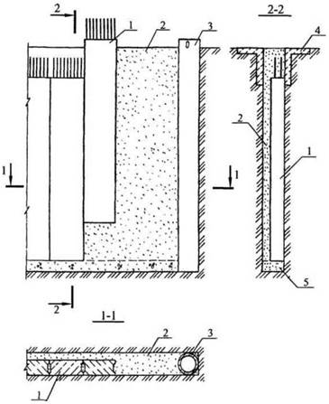
1 - сборная панель;
2 - цементно-глинистый раствор;
3 - разделительный элемент (труба);
4 - железобетонный воротник;
5 - бетон на мелком заполнителе
Рисунок 15 - Схема производства работ при возведении стен способом «стена в грунте» из сборного железобетона

4.5.2.3 Для получения водонепроницаемого бетона высокой плотности (W6 и более) следует применять химические добавки, в том числе суперпластификаторы, введение которых способствует повышению прочности бетона, его морозостойкости и водонепроницаемости до W8 - W12. Необходимо применять специальные бетоны в целях повышения водонепроницаемости сооружений - полимербетонов, бетонов на основе напрягающего цемента, также конструкции (преимущественно сборные), покрытые или пропитанные различными составами.
Действие добавок, которые повышают водонепроницаемость состава, направлено на уменьшение пористости готового материала. Эти вещества заполняют появляющиеся в бетоне пустоты и капилляры, уплотняют бетон и препятствуют проникновению воды. Чаще всего такие уплотняющие добавки изготавливают из полимеров.
Пластификаторы и суперпластификаторы повышают текучесть бетонной массы, попавшие в раствор пузырьки воздуха получают возможность свободно подняться к поверхности, в результате пористость материала снижается.
Более современные пенетрирующие, кристаллообразующие гидротехнические добавки обладают более совершенным действием, поскольку с их помощью начинается образование в капиллярах и порах особых кристаллов, которые не растворяются в воде. Если после того, как конструкция готова и бетон застыл, в него попадает вода, эти вещества начинают набухать, заполняя пустоты. В результате небольшие трещины, появившиеся на поверхности бетонной конструкции в процессе эксплуатации, саморемонтируются.
4.5.2.4 Состав глиноцементного раствора устанавливается в зависимости от активности цемента, вида применяемой глины, гидрогеологических условий.
Ориентировочный состав глиноцементного раствора на 1 м³ раствора, в кг:
а) бетонитовый глинопорошок: от 70 до 90;
б) жидкое стекло: от 4 до 6;
в) цемент марки 200 - 400: от 50 до 190;
г) хлористый кальций: от 1,5 до 2,5;
д) сульфатноспиртовая барда: от 0,5 до 1,0;
е) вода: от 870 до 890.
4.5.2.5 При расположении днища сооружения ниже водоупора необходимо устройство гидроизоляции днища, которая выполняется обычными способами, при этом необходима тщательная гидроизоляция сопряжения стен с днищем.
4.5.3 Способ «секущих свай»
4.5.3.1 Способ «секущих свай» состоит в устройстве непрерывного ряда буровых свай с использованием обсадных труб или бетонитового раствора для образования герметичной ограждающей или несущей стены (см. Рисунок 16).

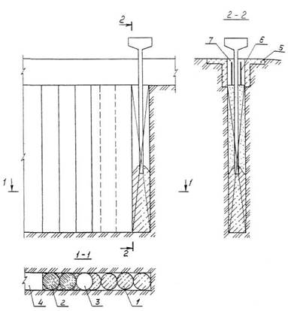
1- бетонные сваи;
2 - железобетонные сваи;
3 - разбуриваемое отверстие;
4 - стена из секущих свай;
5 - железобетонный воротник;
6 - арматурный каркас;
7 - пионерная траншея
Рисунок 16 - Схема производства работ при строительстве подземных сооружений способом «секущих свай»

4.5.3.2 Водонепроницаемость стен из «секущих свай» обеспечивается за счет применения при их возведении бетонов на расширяющемся или напрягающем цементе, устройством противофильтрационных завес, торкретированием внутренних стен сооружений. Возможно также устройство противофильтрационных завес из глиноцементного раствора.
4.5.4 Способ «опускного колодца»
4.5.4.1 Сущность способа опускного колодца состоит в следующем. На поверхности возводить внешние стены подземного сооружения на всю высоту или ее часть из монолитного или сборного железобетона. Затем изнутри контура ведется разработка грунта, конструкция постепенно под действием своего веса погружается в грунт. По мере погружения стен производить их наращивание до проектных размеров (см. Рисунок 17).

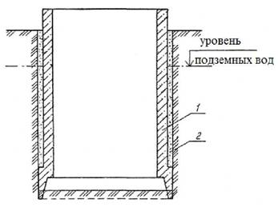
1 - опускной колодец; 2 - тиксотропная рубашка
Рисунок 17 - Схема производства работ при строительстве сооружений способом опускного колодца

4.5.4.2 Условия погружения опускных колодцев улучшают путем уменьшения сил трения колодца по грунту различными способами. Подмыв массивных колодцев позволяет снизить усилия трения на 25%. При покрытии наружных поверхностей стен опускных колодцев синтетическими материалами силы трения снижаются на 25%. Синтетическое покрытие одновременно является гидроизоляцией.
4.5.4.3 Наиболее эффективным способом уменьшения сил трения при погружении опускных колодцев является применение тиксотропной рубашки. Следует уменьшить вес колодца в 2-3 раза. Применение тиксотропной рубашки допускает решить конструкцию тонкостенных колодцев в сборном железобетоне и обеспечить их водонепроницаемость.
4.5.4.4 При использовании сборных конструкций для опускных колодцев стыки между панелями должны заделываться бетоном на расширяющемся или напрягающем цементе.
Для гидроизоляции получаемых при бетонировании «холодных швов» необходимо применять специальные гидропрокладки. Гидропрокладки монтировать на бетонное основание на специальный герметик или дюбель-гвоздь с шагом 250-300 мм без использования металлической прижимной сетки. Действие гидропрокладки основано на способности гидрофильной резины при контакте с водой увеличиваться в объеме в несколько раз. Процесс расширения гидропрокладки происходит не сразу благодаря защитному слою на ее поверхности. Этот слой полностью растворяется в воде уже через несколько часов. Запас времени необходим для монтажа гидропрокладки на бетонное основание, пока та не увеличилась в объеме раньше времени. После укладки бетона гидропрокладка, увеличиваясь в объеме, герметизирует «холодный шов» бетонирования.
4.5.4.5 Гидроизоляция наружных поверхностей стен опускных колодцев при наличии подземных вод следует выполнять из цементной штукатурки с устройством поверх нее окрасочной гидроизоляции, которые выполняются до погружения колодца. Верхнюю границу гидроизоляции стен следует принимать на 0,5 м выше максимального прогнозируемого уровня подземных вод. Выше этого уровня наносится окрасочная гидроизоляция (битумная или пластмассовая).
Для днища опускных колодцев применяют горячую асфальтовую или оклеечную гидроизоляцию, укладываемую под железобетонной плитой днища (см. Рисунок 18).

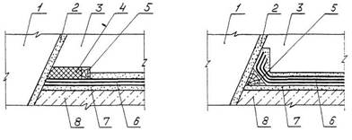
1 - ножевая часть опускного колодца; 2 - слой торкрета; 3 - днище; 4 - битумная мастика; 5 - деревянная рейка; 6 - оклеенная гидроизоляция; 7 - бетонная стяжка; 8 - бетонная подготовка
Рисунок 18 - Сопряжение оклеенной гидроизоляции днища опускного колодца с цементной гидроизоляцией стен

Гидроизоляция и облицовка колодцев из листовой стали допускается, если это обосновывается технологическими требованиями или в тех случаях, когда требуется обеспечить относительную влажность в помещении менее 60%.
При отсутствии подземных вод и при глубине колодцев до 15 м допускается к применению окрасочная гидроизоляция.
4.5.4.6 Штукатурную гидроизоляцию из цементно-песчаного раствора следует выполнять методом торкретирования в два слоя общей толщиной 20-30 мм. При производстве в зимнее время в интервале температур плюс 5°С - минус 10°С в состав гидроизоляционных покрытий необходимо вводить противоморозные добавки.
4.5.4.7 При пропуске сквозь стены труб и других деталей для усиления штукатурной цементной гидроизоляции необходимо к фланцам закладных деталей приварить стальную сетку и покрыть ее и фланцы торкретным слоем (см. Рисунок 19).

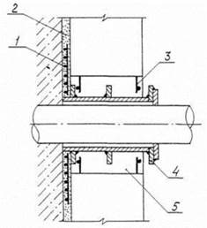
1 - металлическая арматурная стена;
2 - штукатурная цементная гидроизоляция;
3 - выпуск арматуры;
4 - ребристый патрубок;
5 - добетонировка проема в стене погружения колодца
Рисунок 19 - Пример решения пропуска труб через стены опускного колодца

4.5.4.8 При применении гидроизоляции опускных колодцев из листовой стали, когда это обосновано технологическими требованиями, ее следует использовать в качестве опалубки при бетонировании стен, а в днище необходимо предусматривать зазор величиной 0,03 м для последующего нагнетания в полость между днищем и стальном гидроизоляцией, в которой предусмотрены отверстия, цементного раствора (см. Рисунок 20).

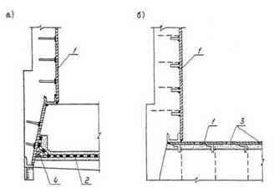
1 - стальная гидроизоляция;
2 - оклеенная гидроизоляция;
3 - отверстия для нагнетания цементного раствора;
4 - деревянная рейка
а) пример решения сопряжения оклеенной гидроизоляции днища и стальной гидроизоляции стен;
б) то же, при стальной гидроизоляции стен и днища.
Рисунок 20 - Металлическая гидроизоляция опускных колодцев

4.5.5 Способ продавливания объемных железобетонных элементов
4.5.5.1 В методе продавливания, необходимо возводить тоннель закрытым способом, путем задавливания конструкций в породу и удаление грунта из забоя специальными средствами.
Продавливание железобетонных конструкций осуществлять путем продавливания их в грунт под воздействием усилий, развиваемых домкратами. Для уменьшения сил продавливания первое звено объемного элемента оснащается ножевой частью, а усилия от домкратов воспринимаются специально устраиваемой в котловане упорной стеной (см. Рисунок 21).
4.5.5.2 Водонепроницаемость сооружений следует обеспечивать за счет плотности материала конструкций и соответствующей герметизации стыков.
4.5.5.3 В целях снижения усилия трения при продавливании элементов, а также повышения их водонепроницаемости наружные поверхности продавливаемых элементов следует покрывать эпоксидными и другими синтетическими материалами.
4.5.5.4 Герметизация стыков объемных элементов необходимо выполнять в зависимости от назначения сооружения, гидрогеологических условий и конструктивного решения продавливаемые элементов. Для герметизации стыков использовать различные рода прокладки: листовая резина, транспортерная лента толщиной 10-12 мм, жгуты, пропитанные каменноугольным лаком и т.д.
4.5.5.5 При строительстве в обводненных грунтах пешеходных переходов, а также сооружений особого назначения, применять внутренняя металлоизоляция, состоящая из стальных листов толщиной 4-6 мм, заанкеренных в бетон конструкций в процессе их формирования. После окончания продавливания металлическая изоляция смежных секций сваривается, покрывается антикоррозионным покрытием с устройством при необходимости облицовочных стенок, полов и т.п.

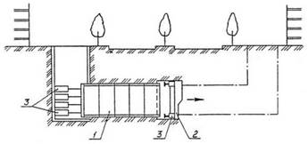
1 - объемные железобетонные элементы; 2 - ножевое устройство; 3 - гидравлические домкраты
Рисунок 21 - Схема производства работ при строительстве подземных сооружений способом продавливания объемных железобетонных элементов

4.5.6 Способ щитовой проходки
4.5.6.1 При щитовом способе разработки породы и возведении обделки, как при способе продавливания, следует выполнять без нарушения земной поверхности через ствол шахты (см. Рисунок 22).
В качестве временной крепи использовать стальной цилиндр - щит, имеющий диаметр несколько больший, чем тоннельная обделка. Тоннельная обделка при щитовом способе работ имеет, как правило, круговое очертание и состоит из железобетонных блоков.
Для тоннелей метрополитена имеет место применение обделок из чугунных тюбингов.
При щитовом способе работ применяют обделки из монолитного бетона.
4.5.6.2 Водонепроницаемость тоннелей, сооружаемых способом щитовой прокладки, следует осуществлять за счет применения обделок, обладающих требуемой водонепроницаемостью, чеканки швов и нагнетания за обделку раствора на расширяющемся или напрягаемом цементе с использованием в случае необходимости полимерных добавок.
Для водонасыщенных грунтов рекомендуется к применению гидроизоляция, устраиваемая с внутренней стороны тоннеля.

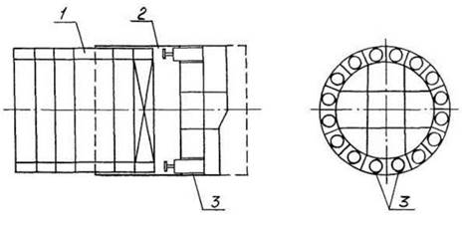
1 - сборная круглая обделка (цельная или из тюбингов);
2 - стальной щит;
3 - щитовые гидравлические домкраты
Рисунок 22 - Схема производства работ при щитовой проходке

Приложение А
(информационное)

Примеры устройства гидроизоляции подземных сооружений, деформационных швов, сопряжения закладных изделий с гидроизоляцией

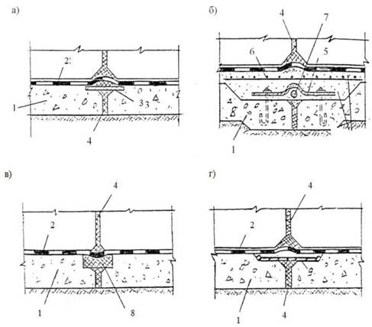
а) окрасочной; б) цементной; в) при заполнении шва поропластом; г) при перекрытии шва профилированной резиной.
1 - подготовка по утрамбованному грунту с выровненной поверхностью; 2 - гидроизоляция; 3 - рулонный гидроизоляционный материал; 4 - заполнение шва эластичной мастикой; 5 - фигурный металлический компенсатор с болтовым креплением; 6 - армирующая металлическая сетка; 7 - жгут из рулонного материала; 8 - поропласт
Рисунок А.1 - Способы уплотнения деформационных швов при устройстве гидроизоляции

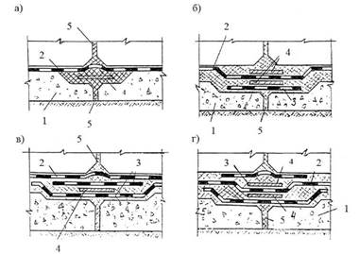
а) с односторонним усилением металлическими листами; б) то же, с двух сторон; в) с односторонним усилением металлическими листами и рулонными гидроизоляционными материалами; г) то же, с двух сторон.
1 - подготовка по утрамбованному грунту с выровненной поверхностью; 2 - гидроизоляция; 3 - рулонный гидроизоляционный материал; 4 - плоские металлические листы; 5 - заполнение шва эластичной мастикой
Рисунок А.2 - Способы уплотнения деформационных швов при устройстве гидроизоляции

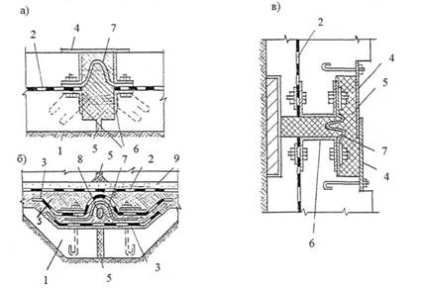
а) с фигурным компенсатором для широких швов с окантовкой; б) то же, в стене (при необходимости смены компенсатора); в) с фигурным компенсатором при узких швах (до 20 мм).
1 - подготовка по утрамбованному грунту с выровненной поверхностью; 2 - гидроизоляция; 3 - рулонный гидроизоляционный материал; 4 - плоские металлические листы; 5 - заполнение шва эластичной мастикой; 6 - окантовка шва; 7 - фигурный металлический компенсатор с болтовым креплением; 8 - жгут из рулонного материала; 9 - асфальтовый мат или асфальтобетон
Рисунок А.3 - Способы уплотнения деформационных швов при устройстве гидроизоляции

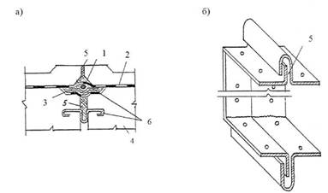
а) на перекрытиях; б) компенсатор для тоннелей и каналов, примыкающих к сооружениям с большими осадками.
1 - жгут из рулонного материала; 2 - гидроизоляция; 3 - рулонный гидроизоляционный материал; 4 -плита перекрытия; 5 - заполнение шва эластичной мастикой; 6 - фигурный металлический компенсатор без крепления
Рисунок А.4 - Способы уплотнения деформационных швов при устройстве гидроизоляции

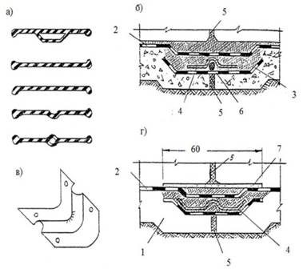
а) резиновые или пластмассовые профилированные компенсаторы; б) из асфальтовых мастик (растворов) при деформации в шве до 20 мм в основании сооружения; в) угловое звено фигурного компенсатора; г) из асфальтовых мастик (растворов) при деформации в шве более 20 мм в основании сооружения. 1 - подготовка по утрамбованному грунту с выровненной поверхностью; 2 - гидроизоляция; 3 - рулонный гидроизоляционный материал; 4 - фигурный металлический компенсатор без крепления; 5 - заполнение шва эластичной мастикой: 6 - жгут из рулонного материала; 7 - асфальтовый мат или асфальтобетон
Рисунок А.5 - Способы уплотнения деформационных швов при устройстве гидроизоляции

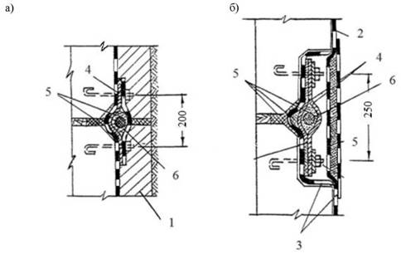
а) из асфальтовых мастик (растворов) при деформации в шве до 20 мм;
б) то же, при деформации более 20 мм.
1 - защитное ограждение; 2 - гидроизоляция; 3 - рулонный гидроизоляционный материал; 4 - фигурный металлический компенсатор с болтовым креплением; 5 - заполнение шва эластичной мастикой; 6 - жгут из рулонного материала
Рисунок А.6 - Способы уплотнения деформационных швов при устройстве гидроизоляции в стене

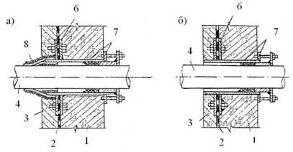
а, б) с оклеечной при пропуске труб через отверстия, диаметром более диаметра труб.
1 - изолируемая конструкция; 2 - гидроизоляция; 3 - защитное ограждение; 4 - труба (анкер); 5 - манжет из битумированной стеклоткани с обмоткой жгутом (проволокой) или с зажимом бандажной накладкой; 6 - фланец и защемляющая накладка; 7 - упор, уплотняющая набивка и зажимное приспособление
Рисунок А.7 - Способы сопряжения закладных изделий с гидроизоляцией

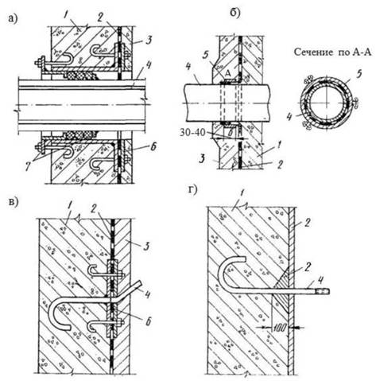
а) с оклеенной при пропуске горячих труб; б) с оклеенной при применении бандажных накладок; в) с оклеенной при заделке анкера в стену; г) с асфальтовой при заделке анкера в стену.
1 - изолируемая конструкция; 2 - гидроизоляция; 3 - защитное ограждение; 4 - труба (анкер); 5 - манжет из битумированной стеклоткани с обмоткой жгутом (проволокой) или с зажимом бандажной накладкой; 6 - фланец и защемляющая накладка; 7 - упор, уплотняющая набивка и зажимное приспособление
Рисунок А.8 - Способы сопряжения закладных изделий с гидроизоляцией

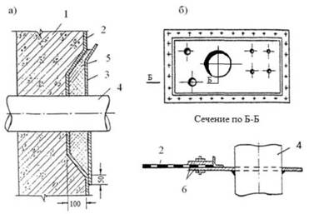
а) с асфальтовой, при заделке труб в стену; б) групповой фланец для нескольких труб и кабелей.
1 - изолируемая конструкция; 2 - гидроизоляция; 3 - защитная металлическая диафрагма; 4 - труба (анкер); 5 - заливка мастикой; 6 - фланец и защемляющая накладка
Рисунок А.9 - Способы сопряжения закладных изделий с гидроизоляцией

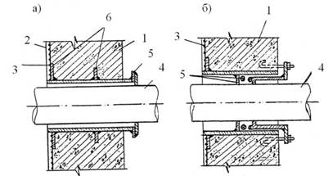
а, б) с асфальтовой и цементной при пропуске труб через отверстия диаметром более диаметра труб.
1 - изолируемая конструкция; 2 - гидроизоляция; 3 - армирующая металлическая сетка; 4 - труба (анкер); 5 - упор, уплотняющая набивка и зажимное приспособление; 6 - фланец и защемляющая накладка
Рисунок А.10 - Способы сопряжения закладных изделий с гидроизоляцией

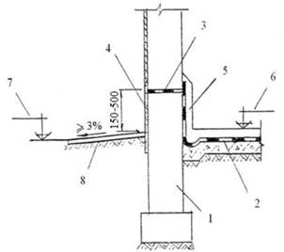
1 - фундамент; 2 - рулонная гидроизоляция; 3 - прокладка (горизонтальный заграждающий слой); 4 - цементная штукатурка; 5 - внутренняя защитная штукатурка; 6 - отметка верха подстилающего слоя пола; 7 - планировочная отметка земли; 8 - отмостка
Рисунок А.11 - Устройство прокладок в стенах зданий без подвалов по поверхности стены

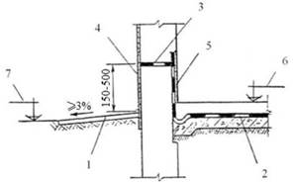
1 - отмостка; 2 - рулонная гидроизоляция; 3 - прокладка (горизонтальный заграждающий слой); 4 - цементная штукатурка; 5 - внутренняя защитная штукатурка; 6 - отметка верха подстилающего слоя пола; 7 - планировочная отметка земли
Рисунок А.12 - Устройство прокладок в стенах зданий без подвалов с подрезкой стены

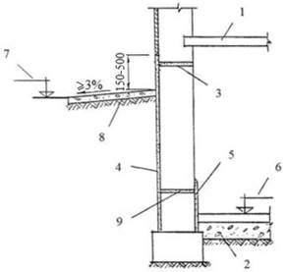
1 - существующая изолируемая стена; 2 - щебеночная подготовка - 100 мм; 3 - бетон класса В7, 5; 4 - гидрофобный цементно-песчаный раствор М150; 5 - три слоя холодной асфальтовой мастики по грунтовке; 6 - цементно-песчаный раствор М75; 7 - цементно-песчаный раствор М100; 8 - плинтус из цементно-песчаного раствора; 9 - дополнительный слой холодной асфальтовой мастики - 3 мм
Рисунок А. 13 - Устройство, прокладок, в стенах с подвалом при высокорасположенном перекрытии подвала

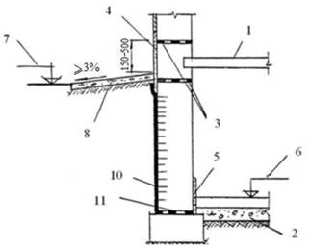
1 - перекрытие подвала; 2 - подготовка; 3 - верхние противокапиллярные прокладки; 4 - цементная гидроизоляция; 5 - внутренняя штукатурная гидроизоляция; 6 - отметка верха подстилающего слоя пола; 7 - планировочная отметка земли; 8 - отмостка; 9 - нижняя противокапиллярная прокладка; 10 - вертикальная гидроизоляция из слоя битумных покрытий; 11 - нижняя прокладка из рулонного материала
Рисунок А.14 - Устройство прокладок в стенах зданий с подвалом при низкорасположенном перекрытии подвала

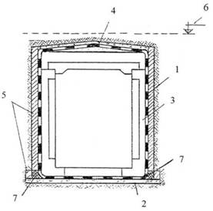
1 - гидроизоляция; 2 - подстилающий слой (подготовка); 3 - несущая конструкция; 4 - защитная стяжка; 5 - защитное ограждение гидроизоляции (устраивать при необходимости); 6 - максимальный, уровень грунтовых вод; 7 - шпонка 100×150 мм из горячих асфальтовых материалов
Рисунок А.15 - Гидроизоляция подземных сооружений от напора грунтовых вод

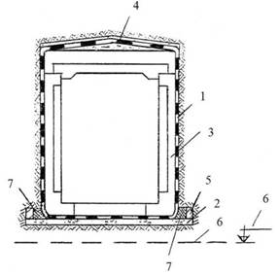
1 - гидроизоляция; 2 - подстилающий слой (подготовка); 3 - несущая конструкция; 4 - защитная стяжка; 5 - защитное ограждение гидроизоляции (устраивать при необходимости); 6 - максимальный, уровень грунтовых вод; 7 - шпонка 100×150 мм из горячих асфальтовых материалов
Рисунок А.16 - Гидроизоляция подземных сооружений от грунтовой капиллярной влаги

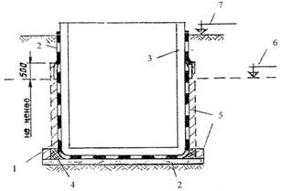
1 - гидроизоляция от напора грунтовых вод; 2 - подстилающий слой (подготовка); 3 - несущая конструкция; 4 - шпонка 100×150 мм из горячих асфальтовых материалов; 5 - защитное ограждение гидроизоляции (устраивать при необходимости); 6 - максимальный уровень грунтовых вод; 7 - планировочная отметка земли
Рисунок А.17 - Гидроизоляция заглубленных сооружений от напора грунтовых вод

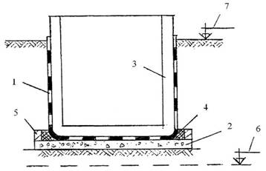
1 - гидроизоляция от капиллярной влаги; 2 - подстилающий слой (подготовка); 3 - несущая конструкция; 4 - шпонка 100×150 мм из горячих асфальтовых материалов; 5 - защитное ограждение гидроизоляции (устраивать при необходимости); 6 - максимальный уровень грунтовых вод; 7 - планировочная отметка земли
Рисунок А.18 - Гидроизоляция заглубленных сооружений от грунтовой капиллярной влаги

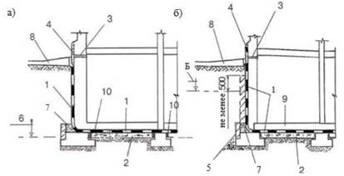
а) от грунтовой капиллярной влаги;
б) от напора грунтовых вод (железобетонное днище заанкерено в стене);
1 - гидроизоляция; 2 - подстилающий слой: (подготовка); 3 - противокапиллярная прокладка; 4 - цементная штукатурка; 5 - защитное ограждение гидроизоляции (устраивать при необходимости); 6 - максимальный уровень грунтовых вод; 7 - шпонка 100 × 150 мм из горячих асфальтовых мастик; 8 - отмостка; 9 - заанкеренная железобетонная плита; 10 - битумная мастика
Рисунок А.19 - Гидроизоляция подвалов

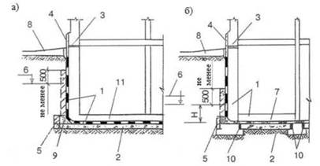
а) от напора грунтовых вод (сплошной фундамент в виде монолитной железобетонной плиты);
б) от напора грунтовых вод (с пригрузочным слоем на днище)
1 - гидроизоляция; 2 - подстилающий слой: (подготовка); 3 - противокапиллярная прокладка; 4 - цементная штукатурка; 5 - защитное ограждение гидроизоляции (устраивать при необходимости); 6 - максимальный уровень грунтовых вод; 7 - пригрузочная конструкция; 8 - отмостка; 9 - шпонка 100×150 мм из горячих асфальтовых мастик; 10 - битумная мастика; 11 - фундаментная плита
Рисунок А.20 - Гидроизоляция подвалов

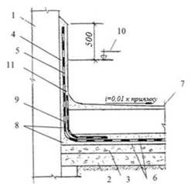
1 - существующая изолируемая стена; 2 - щебеночная подготовка - 100 мм; 3 - бетон класса В7, 5; 4 - гидрофобный цементно-песчаный раствор М150; 5 - три слоя холодной асфальтовой мастики по грунтовке; 6 - цементно-песчаный раствор М75; 7 - цементно-песчаный раствор М100; 8 - плинтус из цементно-песчаного раствора; 9 - дополнительный слой холодной асфальтовой мастики - 3 мм; 10 - уровень грунтовых вод; 11 - цементно-песчаная штукатурка
Рисунок А.21 - Гидроизоляция реконструируемых подвалов по грунту, при уровне грунтовых вод от 15 до 50 см

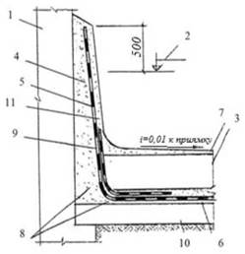
1 - существующая изолируемая стена; 2 - уровень грунтовых вод; 3 - бетон класса В7, 5; 4 - гидрофобный цементно-песчаный раствор М150; 5 - три слоя холодной асфальтовой мастики по грунтовке; 6 - цементно-песчаный раствор М75; 7 - цементно-песчаный раствор М100; 8 - плинтус из цементно-песчаного раствора; 9 - дополнительный слой холодной асфальтовой мастики - 3 мм; 10 - существующий бетон; 11 - цементно-песчаная штукатурка
Рисунок А.22 - Гидроизоляция реконструируемых подвалов по существующему бетонному полу, при уровне грунтовых вод от 15 до 50 см

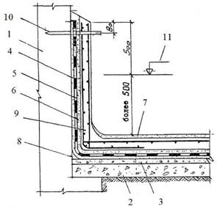
1 - существующая изолируемая стена; 2 - щебеночная подготовка -100 мм; 3 - бетон класса В7, 5; 4 - гидрофобный цементно-песчаный раствор М150; 5 - три слоя холодной асфальтовой мастики по грунтовке; 6 - цементно-песчаный раствор М75; 7 - цементно-песчаный раствор М100; 8 - плинтус из цементно-песчаного раствора; 9 - железобетонная плита; 10 - штыри из круглой стали; 11 - уровень грунтовых вод
Рисунок А.23 - Гидроизоляция реконструируемых подвалов по грунту, при уровне грунтовых вод более 50 см (вариант армирования сварными сетками)

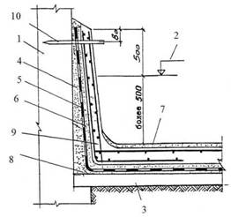
1 - существующая изолируемая стена; 2 - уровень грунтовых вод; 3 - существующий бетон; 4 - гидрофобный цементно-песчаный раствор М150; 5 - три слоя холодной асфальтовой мастики по грунтовке; 6 - цементно-песчаный раствор М75; 7 - цементно-песчаный раствор М100; 8 - плинтус из цементно-песчаного раствора; 9 - железобетонная плита; 10 - штыри из круглой стали
Рисунок А.24 - Гидроизоляция реконструируемых подвалов по существующему бетонному полу, при уровне грунтовых вод более 50 см (вариант армирования сварными сетками)

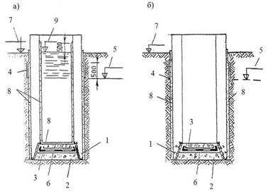
а) с двух сторон; б) с одной наружной стороны
1 - нож опускного колодца; 2 - подготовка; 3 - днище опускного колодца; 4 - окрасочная битумная гидроизоляция; 5 - максимальный уровень грунтовых вод; 6 - оклеенная гидроизоляция; 7 - планировочная отметка земли; 8 - цементная штукатурная гидроизоляция; 9 - максимальный уровень воды в сооружении
Рисунок А.25 - Гидроизоляция опускных колодцев

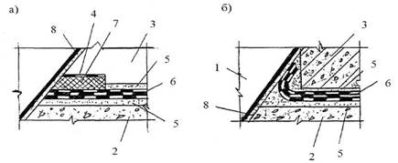
а, б) сопряжение оклеенной гидроизоляции с цементной гидроизоляцией стен.
1 - нож опускного колодца; 2 - подготовка; 3 - днище опускного колодца; 4 - лист оклеенной гидроизоляции; 5 - выравнивающая или защитная стяжка; 6 - оклеенная гидроизоляция; 7 - битумная мастика; 8 - цементная штукатурная гидроизоляция
Рисунок А.26 - Гидроизоляция опускных колодцев

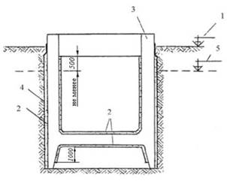
1 - планировочная отметка земли; 2 - цементная гидроизоляция; 3 - несущая конструкция; 4 - окрасочная битумная гидроизоляция; 5 - максимальный уровень грунтовых вод
Рисунок А.27 - Гидроизоляция кессонов с двух сторон

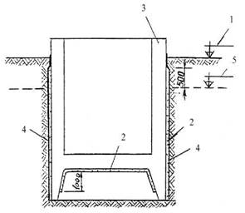
1 - планировочная отметка земли; 2 - цементная гидроизоляция; 3 - несущая конструкция; 4 - окрасочная битумная гидроизоляция; 5 - максимальный уровень грунтовых вод
Рисунок А.28 - Гидроизоляция кессонов с наружной стороны

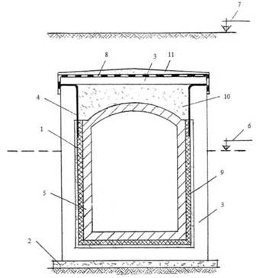
1 - металлическая гидроизоляция от напора грунтовых, вод; 2 - подготовка; 3 - железобетонный короб; 4 - гидроизоляция от грунтовой влаги; 5 - футеровка; 6 - максимальный уровень грунтовых вод; 7 - планировочная отметка земли; 8 - гидроизоляция от просачивающейся сверху воды; 9 - теплоизоляция (принимать по расчету в зависимости от температуры «отходящих» газов); 10 - засыпка (котельный шлак или другой теплоизоляционный материал); 11 - защитный слой из цементно-песчаного раствора
Рисунок А.29 - Гидроизоляция боровов

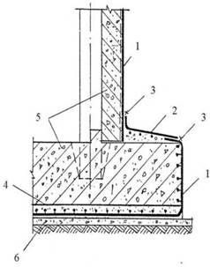
1 - гидроизоляция; 2 - полиэтиленовая накладка; 3 - сварные швы; 4 - стяжка из цементно-песчаного раствора; 5 - железобетонная конструкция сооружения (монолитная или сборная); 6 - подготовка
Рисунок А.30 - Гидроизоляция из полиэтиленовых листов для сборных конструкций стен, разрез по стене

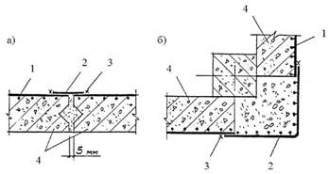
а) деталь стыка панелей; б) деталь угла панельных стен
1 - гидроизоляция; 2 - полиэтиленовая накладка; 3 - сварные швы; 4 - железобетонная конструкция сооружения (монолитная или сборная)
Рисунок А.31 - Гидроизоляция из полиэтиленовых листов для сборных конструкций стен, разрез по стене

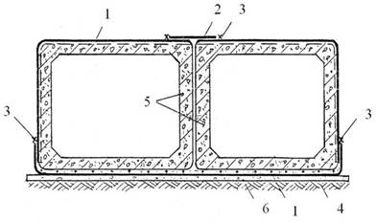
1 - гидроизоляция; 2 - полиэтиленовая накладка; 3 - сварные швы; 4 - стяжка из цементно-песчаного раствора; 5 - железобетонная конструкция сооружения (монолитная или сборная); 6 - подготовка
Рисунок А.32 - Гидроизоляция из полиэтиленовых листов для сборных конструкций, каналов и коллекторов, канал из объемных секций

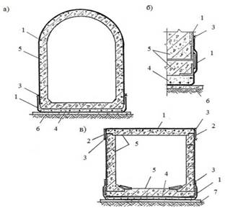
а) коллектор из объемных секций; б) деталь сопряжения гидроизоляции днища и стен; в) коллектор из плоских элементов.
1 - гидроизоляция; 2 - полиэтиленовая накладка; 3 - сварные швы; 4 - стяжка из цементно-песчаного раствора; 5 - железобетонная конструкция сооружения (монолитная или сборная); 6 - подготовка; 7 - песчаная подсыпка
Рисунок А.33 - Гидроизоляция из полиэтиленовых листов для сборных конструкций каналов и коллекторов

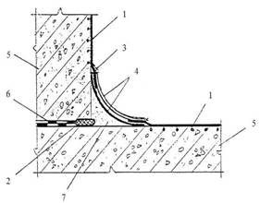
1 - гидроизоляция; 2 - пороизол; 3 - сварные швы; 4 - гладкий полиэтиленовый лист; 5 - железобетонная конструкция сооружения (монолитная или сборная); 6 - битумная мастика; 7 - мытый песок
Рисунок А.34 - Конструкции деформационных швов в стенах и днище

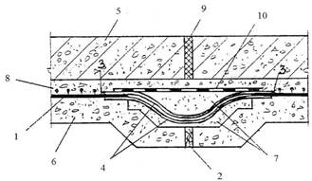
1 - гидроизоляция; 2 - деревянная, прокладка; 3 - сварные швы; 4 - гладкий полиэтиленовый лист; 5 - железобетонная конструкция сооружения (монолитная или сборная); 6 - подготовка; 7 - мытый песок; 8 - стяжка из цементно-песчаного раствора; 9 - битумная мастика; 10 - один слой пергамина
Рисунок А.35 - Конструкции деформационных швов в днище

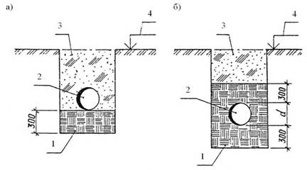
а) напорных; б) безнапорных.
1 - глинобетон; 2 - трубопровод; 3 - местный грунт; 4 - планировочная отметка земли
Рисунок А.36 - Гидроизоляция трубопроводов (водопровода и канализации) при бесканальной прокладке

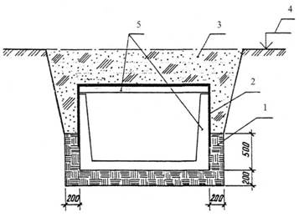
1 - глинобетон; 2 - окрасочная или оклеенная гидроизоляция; 3 - местный грунт; 4 - планировочная
отметка земли; 5 - изолируемая конструкция
Рисунок А.37 - Гидроизоляция одноярусных каналов

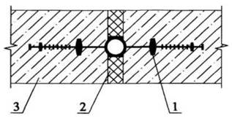
1 - гидроизоляционная шпонка; 2 - заполнитель шва (пенополистирол); 3 - железобетонная конструкция
Рисунок А.38 - Герметизация деформационных швов при строительстве заглубленных и подземных сооружений

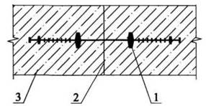
1 - гидроизоляционная шпонка; 2 - технологический шов бетонирования; 3 - железобетонная конструкция
Рисунок А.39 - Герметизация технологических швов бетонирования при строительстве заглубленных и подземных сооружений

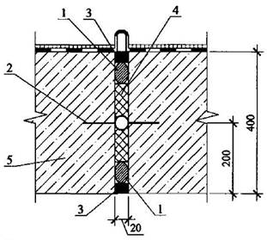
1 - бетонитовыи шнур; 2 - гидропрокладка; 3 - герметик; 4 - пенополистирол; 5 - железобетонная конструкция
Рисунок А.40 - Герметизация усадочного шва в стене подвала при строительстве заглубленных и подземных сооружений

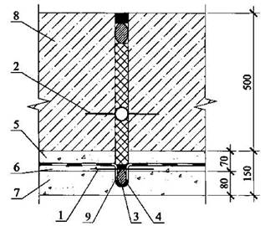
1 - оцинкованный лист; 2 - гидропрокладка; 3 - бетонитовый шнур; 4 - гидроизоляция (2 слоя гидростеклоизола); 5 - защитная стяжка из цементно-песчанного раствора (30 мм); 6 - выравнивающая стяжка из цементно-песчанного раствора (30мм); 7 - бетонная подготовка (80 мм); 8 - железобетонная плита; 9 - герметик
Рисунок А.41 - Герметизация усадочного шва в фундаментной плите при строительстве заглубленных и подземных сооружений

Приложение Б
(информационное)

Примеры устройства гидроизоляции фундаментов при воздействии агрессивных подземных вод

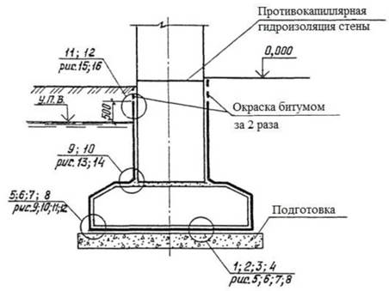
Рисунок Б.1 - Гидроизоляция фундамента под стену

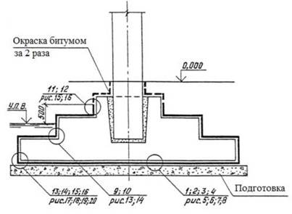
Рисунок Б.2 - Гидроизоляция фундамента под колонну

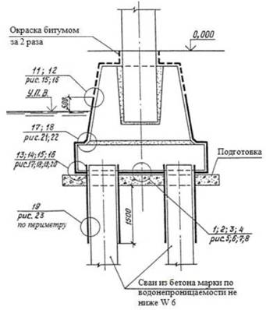
Рисунок Б.3 - Гидроизоляция свайного фундамента

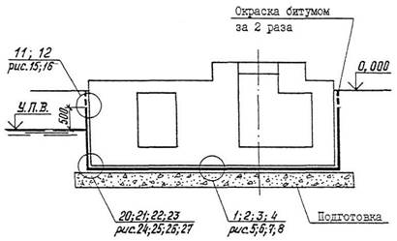
Рисунок Б.4 - Гидроизоляция фундамента под оборудование

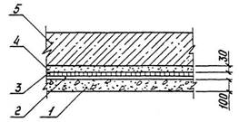
1 - подготовка из щебня, пропитанного битумом -100 мм; 2 - выравнивающий слой из цементного раствора марки 100; 3 - грунтовка; 4 - окрасочная гидроизоляция (тип IV); 5 - защитная стяжка, из цементного раствора марки 100; 6 - изолируемая конструкция
Рисунок Б.5 - Узел 1. Окрасочная гидроизоляция

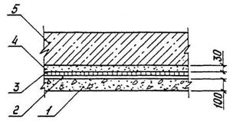
1 - подготовка из щебня, пропитанного битумом - 100 мм; 2 - битумная грунтовка; 3 - асфальтовая штукатурная гидроизоляция (тип 7); 4 - защитная стяжка из цементного раствора марки 100; 5 - изолируемая конструкция
Рисунок Б.6 - Узел 2. Асфальтовая гидроизоляция

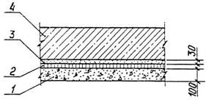
1 - подготовка из щебня, пропитанного битумом - 100 мм; 2 - литая гидроизоляция (тип VI); 3 - защитная стяжка из цементного раствора марки 100; 4 - изолируемая конструкция
Рисунок Б.7 - Узел 3, Литая гидроизоляция

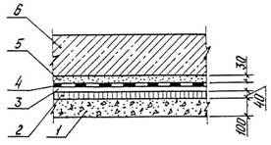
1 - подготовка из щебня, пропитанного битумом - 100 мм; 2 - уплотненный асфальтобетон - 40 мм; 3 - грунтовка; 4 - оклеенная гидроизоляция (тип VII и VIII); 5 - защитная стяжка из цементного раствора марки 100 - 30 мм; 6 - изолируемая конструкция
Рисунок Б.8 - Узел 4. Оклеенная гидроизоляция

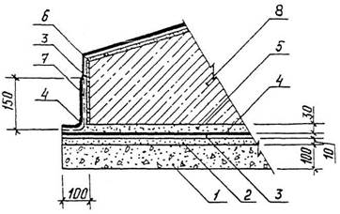
1 - подготовка из щебня, пропитанного битумом -100 мм; 2 - выравнивающий слой из цементного раствора марки 100 - 10 мм; 3 - грунтовка; 4 - окрасочная гидроизоляция (тип I...IV); 5 - стяжка из цементного раствора марки 100 - 30 мм; 6 - затирка цементным раствором марки 100 - 10 мм; 7 - армирующий слой (слой стеклоткани); 8 - изолируемая конструкция
Рисунок Б.9 - Узел 5. Окрасочная гидроизоляция

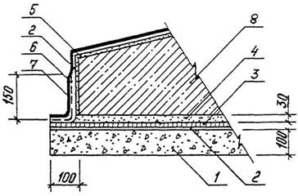
1 - подготовка из щебня, пропитанного битумом - 100 мм; 2- грунтовка; 3 - асфальтовая гидроизоляция (тип V); 4 - стяжка из цементного раствора марки 100 - 30 мм; 5 - затирка цементным раствором марки 100-10 мм; 6 - армирующий слой (слой стеклоткани); 7 - окрасочная гидроизоляция (тип II); 8 - изолируемая конструкция
Рисунок Б.10 - Узел 6. Асфальтовая и окрасочная гидроизоляция

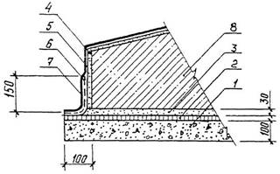
1 - подготовка из щебня, пропитанного битумом - 100 мм; 2 - литая асфальтовая гидроизоляция (тип VI); 3 - стяжка из цементного раствора марки 100 - 30 мм; 4 - затирка цементным раствором марки 100 - 10 мм; 5 - грунтовка; 6 - армирующий слой (слой стеклоткани); 7 - окрасочная гидроизоляция (тип III); 8 - изолируемая конструкция
Рисунок Б.11 - Узел 7. Литая и окрасочная гидроизоляция

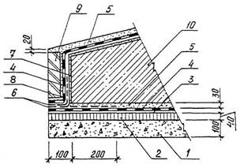
1 - подготовка из щебня, пропитанного битумом -100 мм; 2 - уплотненный асфальтобетон - 40 мм; 3 - грунтовка; 4 - оклеенная гидроизоляция (типы VII и VII); 5 - стяжка из цементного раствора марки 100 - 30 мм; 6 - армирующий слой; 7 - затирка цементным раствором марки 100 - 10 мм; 8 - цементный раствор марки 100; 9 - защитная стенка; 10 - изолируемая
Рисунок Б.12 - Узел 8. Оклеенная гидроизоляция

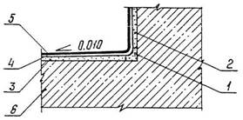
1 - выкружка из цементного раствора марки 100 (R = 50 -100 мм); 2 - затирка цементным раствором марки - 100 - 10 мм; 3 - цементная стяжка; 4 - грунтовка; 5 - окрасочная гидроизоляция (типы I...IV); 6 - изолируемая конструкция
Рисунок Б.13 - Узел 9. Окрасочная гидроизоляция

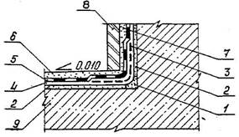
1 - выкружка из цементного раствора марки 100 (R = 50-100 мм); 2 - затирка цементным раствором марки 100 - 10 мм; 3 - армирующий слой; 4 - грунтовка; 5 - оклеенная гидроизоляция (типы VII и VIII); 6 - стяжка из цементного раствора марки 100; 7 - цементный раствор марки 100; 8 - защитная стенка; 9 - изолируемая конструкция
Рисунок Б.14 - Узел. 10. Оклеенная гидроизоляция

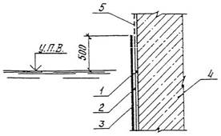
1 - затирка цементным раствором марки 100 - 10 мм; 2 - грунтовка; 3 - окрасочная гидроизоляция (типы I...IV); 4 - изолируемая конструкция; 5 - окраска битумом за 2 раза
Рисунок Б.15 - Узел 11. Окрасочная гидроизоляция

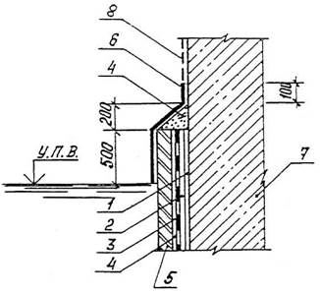
1 - затирка цементным раствором марки 100 - 10 мм; 2 - грунтовка; 3 - оклеенная гидроизоляция (типа VII и VIII); 4 - цементный раствор марки 100; 5 - защитная стенка; 6 - окрасочная гидроизоляция (типа III и IV); 7 - изолируемая конструкция; 8 - окраска битумом за 2 раза
Рисунок Б.16 - Узел 12. Оклеенная гидроизоляция

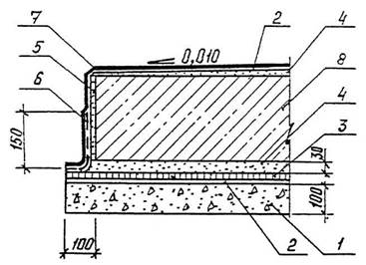
1 - подготовка из щебня, пропитанного битумом -100 мм; 2 - выравнивающий слой из цементного раствора марки 100; 3- грунтовка; 4 - окрасочная гидроизоляция- (тип I…IV); 5 - стяжка из цементного раствора марки 100; 6 - затирка цементным раствором марки 100 - 10 мм; 7 - армирующий слой (слой стеклоткани); 8 - изолируемая конструкция
Рисунок Б.17 - Узел 13. Окрасочная гидроизоляция

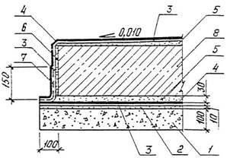
1 - подготовка из щебня, пропитанного битумом - 100 мм; 2 - грунтовка; 3 - асфальтовая гидроизоляция (тип V); 4 - стяжка из цементного раствора марки 100; 5 - затирка цементным раствором марки 100 -10 мм; 6 - армирующий слой (слой стеклоткани); 7 - окрасочная гидроизоляция (тип II); 8 - изолируемая конструкция
Рисунок Б.18 - Узел 14. Асфальтовая и окрасочная гидроизоляция

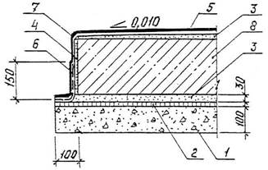
1 - подготовка из щебня, пропитанного битумом -100 мм; 2 - литая асфальтовая гидроизоляция (тип VI); 3 - стяжка из цементного раствора марки 100; 4 - затирка цементным раствором марки 100 - 10 мм; 5 - грунтовка; 6 - армирующий слой (слей стеклоткани); 7 - окрасочная гидроизоляция (тип III); 8 - изолируемая конструкция
Рисунок Б.19 - Узел 15. Литая и окрасочная гидроизоляция

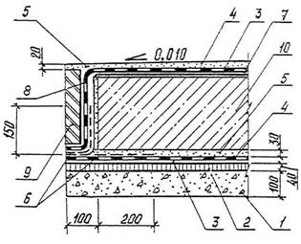
1 - подготовка из щебня, пропитанного битумом - 100 мм; 2 - уплотненный асфальтобетон - 40 мм; 3 - грунтовка; 4 - оклеенная гидроизоляция (типы VII и VIII); 5 - стяжка из цементного раствора марки 100; 6 - армирующий слой; 7 - затирка цементным раствором марки 100 - 10 мм; 8 - цементный раствор марки 100; 9 - защитная стенка; 10 - изолируемая конструкция
Рисунок Б.20 - Узел 16. Оклеенная гидроизоляция

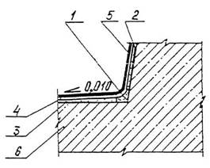
1 - выкружка из цементного раствора марки 100 (R = 50 -100 мм); 2 - затирка цементным раствором марки 100 - 10 мм; 3 - цементная стяжка; 4 - грунтовка; 5 - окрасочная гидроизоляция (типа IIV); 6 - изолируемая конструкция
Рисунок Б.21 - Узел 17. Окрасочная гидроизоляция

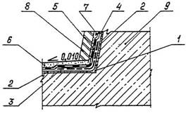
1 - выкружка из цементного раствора марки 100 (R = 50 -100 мм); 2 - затирка цементным раствором марки 100 - 10 мм; 3 - армирующий слой; 4 - грунтовка; 5 - оклеенная гидроизоляция (типы VII и VIII); 6 - стяжка из цементного раствора марки 100; 7 - цементный раствор марки 100; 8 - защитная стенка; 9 - изолируемая конструкция
Рисунок Б.22 - Узел 18. Оклеенная гидроизоляция

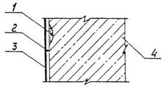
1 - затирка цементным раствором марки 100 раковин и выбоин; 2 - грунтовка; 3 - окрасочная гидроизоляция (типы I, III и IV); 4 - изолируемая конструкция
Рисунок Б.23 - Узел 19. Окрасочная гидроизоляция

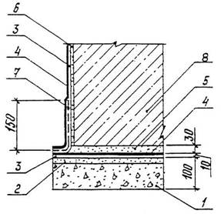
1 - подготовка из щебня, пропитанного битумом -100 мм; 2 - выравнивающий слой из цементного раствора марки 100; 3 - грунтовка; 4 - окрасочная гидроизоляция (тип I...IV); 5 - стяжка из цементного раствора марки 100; 6 - затирка цементным раствором марки 100 - 10 мм; 7 - армирующий слой (слой стеклоткани); 8 - изолируемая конструкция
Рисунок Б.24 - Узел 20. Окрасочная гидроизоляция

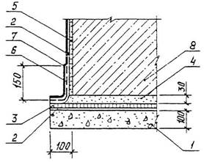
1 - подготовка из щебня, пропитанного битумом - 100 мм; 2 - грунтовка; 3 - асфальтовая гидроизоляция (тип 7); 4 - стяжка из цементного раствора марки 100; 5 - затирка цементным раствором марки 100 - 10 мм; 6 - армирующий слой (слой стеклоткани); 7 - окрасочная гидроизоляция (тип II); 8 - изолируемая конструкция
Рисунок Б.25 - Узел 21. Асфальтовая и окрасочная гидроизоляция

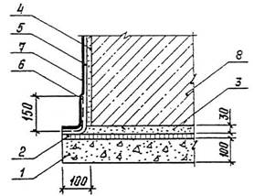
1 - подготовка из щебня, пропитанного битумом - 100 мм; 2 - литая асфальтовая гидроизоляция (тип V); 3 -
стяжка из цементного раствора марки 100; 4 - затирка цементным раствором марки 100 - 10 мм; 5 - грунтовка; 6 - армирующий слой (слой стеклоткани); 7 - окрасочная гидроизоляция (тип III); 8 - изолируемая конструкция
Рисунок Б.26 - Узел 22. Литая и окрасочная гидроизоляция

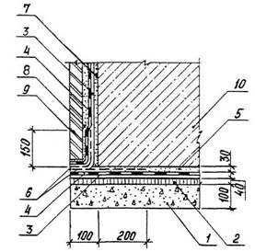
1 - подготовка из щебня, пропитанного битумом -100 мм; 2 - уплотненный асфальтобетон - 40 мм; 3 - грунтовка; 4 - оклеенная гидроизоляция (типы VII и VIII); 5 - стяжка из цементного раствора марки 100; 6 - армирующий слой; 7 - затирка цементным раствором марки 100 -10 мм; 8 - цементный раствор марки 100; 9 - защитная стенка; 10 - изолируемая конструкция
Рисунок Б.27 - Узел 22. Оклеенная гидроизоляция

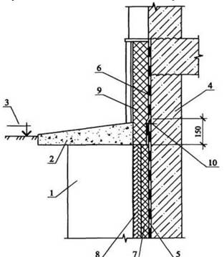
1 - шпунт; 2 - бетонная отмостка; 3 - планировочная отметка земли; 4 - монолитная железобетонная стена; 5 - гидроизоляционные маты; 6 - оклеечная гидроизоляция; 7 - утеплитель; 8 - деревянная забирка; 9 - теплоизоляция из пенополистирольных плит; 10 - металлический дюбель с шайбой из кровельной стали (сеч. 40×40 мм, шаг 150 мм)
Рисунок Б.28 - Гидроизоляция цоколя здания

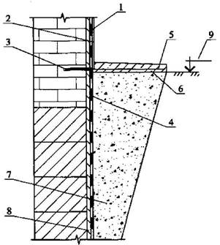
1 - огрунтовка поверхности цоколя; 2 - окраска поверхности цоколя; 3 - анкер (ф10 А-Ш, L-400MM); 4 - защитный состав (толщина слоя 2-3 мм); 5 - армирование отмостки (ф10 А-Ш, шаг 250×250мм); 6 - отмостка из бетона с гидротехнической добавкой; 7 - песчанно-гравийная смесь; 8 - штукатурный слой; 9 - планировочная отметка земли
Рисунок Б.29 - Устройство отмостки здания и гидроизоляция цоколя

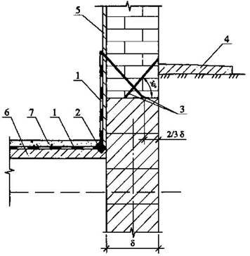
1 защитный состав (толщина слоя 2-3 мм); 2 - шпонка из быстросхватывающих составов на цементной основе с гидротехническими добавками; 3 - Шпуры заполненные мелкозернистым бетоном с гидротехнической добавкой (диаметр 20...30 мм, шаг 300 мм); 4 - отмостка из бетона; 5 - штукатурный слой; 6 - железобетонная плита; 7 - цементно-песчаная стяжка (М100-150)
Рисунок Б.30 - Гидроизоляция стен подвала с капиллярным подсосом грунтовых вод

БИБЛИОГРАФИЯ

[1] Правила устройства и безопасной эксплуатации грузоподъемных кранов.
[2] СНиП 52-01-2003 «Бетонные и железобетонные конструкции. Основные положения».
[3] СНиП РК 1.01-35-2005 «Строительная терминология. Часть II. Основные комплексы. Инженерные изыскания»;
[4] СНиП РК 1.01-32-2005 «Строительная терминология»;
[5] СНиП 3.02.01-87 «Земляные сооружения, основания и фундаменты»;
[6] ГОСТ 7415-86 «Гидроизол. Технические условия»;

Ключевые слова: гидроизоляция, уровень подземных вод, коррозия, защитное покрытие, гидроизоляционные материалы, агрессивная среда, влажность, гидроизоляционный ковер.

